ООО «Энергоаудит»

Утверждаю
Директор
ООО «Энергоаудит»

__________Д.Г. Гатауллин

« 27 » мая 2016 г.

ПРОТОКОЛЫ ИСПЫТАНИЙ

ЭЛЕКТРИЧЕСКОЙ ЭНЕРГИИ

Инженер электрик Р.В. Иванов

г. Казань, 2016 г.

Содержание

- Свидетельство о поверке……………………………………………..3

- Протоколы контроля качества электрической энергии..………..4

- Свидетельство о поверке

- Протоколы контроля качества электрической энергии

ПРОТОКОЛ №_1_ от 20 мая 2016 г.
контроля качества электрической энергии
1. Наименование организации, подразделения: ОАО «ТНП-Зюзеевнефть»
2. Объект обследования: ПС 110\35\10 кВ «Мамыково»
3. Идентификационные данные пункта контроля: В-10кВ-Т-1
3. Сроки проведения измерений: с «19» мая 2016 г. по «20» мая 2016 г.
4. Методика контроля КЭ
Измерения проведены в соответствии с ГОСТ 32144-2013 Нормы качества электрической энергии в системах электроснабжения общего назначения.
6 Перечень средств измерений (СИ)
Наименование СИ | Тип СИ | Заводской  номер,  год выпуска | Номер  свидетельства  о поверке  и дата поверки | Дата очередной  поверки
Анализатор количества и качества электроэнергии трехфазный MI2492 PowerQ | METREL MI2492 PowerQ | 11430787 | СП 2800798  11.02.16 | 11.02.17
Результаты измерений показателей качества электрической энергии приведены в приложении 1 к настоящему протоколу.
Результаты измерений мощности нагрузки В-10кВ-Т-1 приведены в приложении 2 к настоящему протоколу.
7. Температура наружного воздуха: 13 ^{о}С, Атм. давление 753 мм рт.ст.
8. Заключение
Качество электрической энергии установленным требованиям (нормам) по:
- отклонению напряжения соответствует;
- отклонению частоты соответствует;
- коэффициенту несимметрии напряжений по обратной последовательности соответствует;
- суммарному коэффициенту гармонических составляющих напряжения соответствует;
- кратковременной дозе фликера соответствует;
- длительной дозе фликера соответствует соответствует;

Приложения
1 Результаты измерений показателей качества электрической энергии, В-10кВ-Т-1 (приложение 2, рисунок П.2.1-П2.5)
2 Результаты измерений коэффициента активной мощности В-10кВ-Т-1 (приложение 2, рисунок П.2.6).

Инженер электрик  ООО «Энергоаудит»: | ________________ | / | Иванов Р.В,
 | (подпись) |  | (Ф.И.О.)
Главный энергетик  ОАО «ТНП-Зюзеевнефть» | ________________ | / | Евлентьев П.Г.
 | (подпись) |  | (Ф.И.О.)

Приложение 1
К протоколу испытаний
электрической энергии
от «___» _______________ 20___ г.
Результаты измерений показателей качества электрической энергии (ПКЭ) представлены в таблицах 1 – 7.
Дата и время начала измерений: |  |  |  | 19.05.2016 14:10
Дата и время окончания измерений: |  |  |  | 20.05.2016 12:00

Т а б л и ц а 1 - Результаты измерений отклонений напряжения
Измеряемая характеристика | Результаты измерений | Нормативное значение |  | T2, %
Номинальное напряжение А
δU₍₋₎ , % | 0,00 | -10,00 |  | 0,00
δU₍₊₎ , % | 3,41 | 10,00
Номинальное напряжение В
δU₍₋₎ , % | 0,00 | -10,00 |  | 0,00
δU₍₊₎ , % | 3,55 | 10,00
Номинальное напряжение С
δU₍₋₎ , % | 0,00 | -10,00 |  | 0,00
δU₍₊₎ , % | 3,59 | 10,00
Неопределённость измерений
Измеряемая величина | Результат |  | Допустимое значение
δU , %U_{din} | ±0,1 |  | ±0,1

Т а б л и ц а 2 - Результаты измерений отклонений частоты
Измеряемая характеристика | Результаты измерений | Нормативное значение |  | T1, % | T2, %
Δf_{(-), (95%)}, Hz | -0,01 | -0,20 |  | 0,00
Δf_{(+), (95%)}, Hz | 0,01 | 0,20
Δf_{(-), (100%)}, Hz | -0,01 | -0,40 |  |  | 0,00
Δf_{(+), (100%)}, Hz | 0,01 | 0,40
Неопределённость измерений
Измеряемая величина | Результат |  | Допустимое значение
Δf , Гц | ±0,01 |  | ±0,01

Т а б л и ц а 3 - Результаты измерений коэффициента несимметрии напряжений по обратной и нулевой последовательности
Измеряемая характеристика | Результаты измерений | Нормативное значение |  | T1, % | T2, %
K_{2U, (95%)}, % | 0,16 | 2,00 |  | 0,00
K_{2U, (100%)}, % | 0,17 | 4,00 |  |  | 0,00
K_{0U, (95%)}, % | 0,34 | 2,00 |  | 0,00
K_{0U, (100%)}, % | 0,34 | 4,00 |  |  | 0,00
Неопределённость измерений
Измеряемая величина | Результат |  | Допустимое значение
K_{2U} , K_{0U}, % | ±0,15 |  | ±0,15

Т а б л и ц а 4 - Результаты измерений суммарных коэффициентов гармонических составляющих фазных напряжений
Измеряемая характеристика | Фаза А |  |  |  | Фаза В |  |  | Фаза С |  |  |  | Нормативное  значение
 | Результаты измерений | Т1 |  | Т2 | Результаты измерений | Т1 | Т2 | Результаты измерений |  | Т1 | Т2
К_{U, (95%)}, % | 2,80 | 0,00 |  |  | 2,80 | 0,00 |  | 2,90 |  | 0,00 |  | 8,00
К_{U, (100%)}, % | 2,90 |  |  | 0,00 | 2,80 |  | 0,00 | 2,90 |  |  | 0,00 | 12,00
Неопределённость измерений
Измеряемая величина |  |  | Результат |  |  |  |  |  | Допустимое значение
К_{U,} % |  |  | К_{U} < ±1 % U_{din}: ±0,05 % × U_{din}  К_{U} > ±1 % U_{din} : ±5 % × К_{U} |  |  |  |  |  | К_{U} < 1 % U_{din}: ± 0.05 % ⋅ U_{din}  К_{U} > 1 % U_{din} : ± 5 % ⋅ К_{U}

Т а б л и ц а 5 - Результаты измерений коэффициентов гармонических составляющих фазных напряжений порядка н
н | Результаты измерений, % |  |  |  |  |  |  |  |  |  |  |  |  |  | Нормативное  значение
 | Фаза А |  |  |  |  | Фаза В |  |  |  | Фаза С
 | K_{U(n)}  ^{(95%)} | K_{U(n)}  ^{(100%)} | T1, % | T2, % |  | K_{U(n)}  ^{(95%)} | K_{U(n)}  ^{(100%)} | T1, % | T2, % | K_{U(n)}  ^{(95%)} | K_{U(n)}  ^{(100%)} | T1, % | T2, % |  | K_{U(n)}  ^{(95%)} | K_{U(n)}  ^{(100%)}
Неопределённость измерений
Измеряемая величина |  |  |  |  | Результат |  |  |  |  |  |  | Допустимое значение
K_{U(n)} ,% |  |  |  |  | К_{U(n)} < ±1 % U_{din}: ±0,05 % × U_{din}  К_{U(n)} > ±1 % U_{din} : ±5 % × К_{U} |  |  |  |  |  |  | К_{U} < 1 % U_{din}: ± 0.05 % ⋅ U_{din}  К_{U} > 1 % U_{din} : ± 5 % ⋅ К_{U}

Т а б л и ц а 6 - Результаты измерений коэффициентов интергармонических составляющих напряжений порядка н
Результаты измерений, %
Фаза А | Фаза В |  | Фаза С
K_{Uisg(n),} ^{(100%)} | K_{Uisg(n),} ^{(100%)} |  | K_{Uisg(n),} ^{(100%)}
Неопределённость измерений
Измеряемая величина |  | Результат |  | Допустимое значение
K_{Uisg(n)} ,% |  | К_{U(n)} < ±1 % U_{din}: ±0,05 % × U_{din}  К_{U(n)} > ±1 % U_{din} : ±5 % × К_{U} |  | К_{U} < 1 % U_{din}: ± 0.05 % ⋅ U_{din}  К_{U} > 1 % U_{din} : ± 5 % ⋅ К_{U}

Т а б л и ц а 7 - Результаты измерений кратковременной дозы фликера
Измеряемая характеристика | Фаза А |  | Фаза В | Фаза С |  | Нормативное значение
P_{ST} | 0,00 |  | 0,00 | 0,00 |  | 1,38
Неопределённость измерений
Измеряемая величина |  | Результат |  |  | Допустимое значение
P_{ST}, % |  | ±5 |  |  | ±5

Т а б л и ц а 8 - Результаты измерений длительной дозы фликера
Измеряемая характеристика | Фаза А |  | Фаза В | Фаза С |  | Нормативное значение
P_{LT} | 0,00 |  | 0,00 | 0,00 |  | 1,00
Неопределённость измерений
Измеряемая величина |  | Результат |  |  | Допустимое значение
P_{LT}, % |  | ±5 |  |  | ±5

Т а б л и ц а 9 - Результаты измерений количества перенапряжений по максимальному напряжению и длительности
Значение перенапряжения u, % опорного напряжения | Продолжительность перенапряжения Δt_{пер}, с
 | 0,01< Δt_{пер}  ≤ 0,2 | 0,2< Δt_{пер}  ≤ 0,5 | 0,5< Δt_{пер}  ≤ 1 | 1< Δt_{пер}  ≤ 5 | 5< Δt_{пер}  ≤ 20 |  | 20 < Δt_{пер}  ≤ 60
110 < u ≤ 120 | 0 | 0 | 0 | 0 | 0 |  | 0
120 < u ≤ 140 | 0 | 0 | 0 | 0 | 0 |  | 0
140 < u ≤ 160 | 0 | 0 | 0 | 0 | 0 |  | 0
160 < u ≤ 180 | 0 | 0 | 0 | 0 | 0 |  | 0
Неопределённость измерений
Измеряемая величина |  | Результат |  |  |  | Допустимое значение
u, %Udin  ∆t_{nep}, интервал |  | ±0,2  ±1 |  |  |  | ±0,2  ±1

Т а б л и ц а 10 - Результаты измерений количества провалов по остаточному напряжению и длительности
Значение перенапряжения u, % опорного напряжения | Длительность провала напряжения Δt_{п}, с
 | 0,01<Δt_{п}≤0,2 | 0,2< Δt_{п} ≤0,5 | 0,5 < Δt_{п} ≤ 1 | 1 < Δt_{п} ≤ 5 | 5 < Δt_{п} ≤ 20 |  | 20 < Δt_{п} ≤ 60
90 > u ≥ 85 | 0 | 0 | 0 | 0 | 0 |  | 0
85 > u ≥ 70 | 0 | 0 | 0 | 0 | 0 |  | 0
70 > u ≥ 40 | 0 | 0 | 0 | 0 | 0 |  | 0
40 > u ≥ 10 | 0 | 0 | 0 | 0 | 0 |  | 0
10 > u ≥ 0 | 0 | 0 | 0 | 0 | 0 |  | 0
Неопределённость измерений
Измеряемая величина |  | Результат |  |  |  | Допустимое значение
u, %Udin  ∆t_{n}, интервал |  | ±0,2  ±1 |  |  |  | ±0,2  ±1

Т а б л и ц а 11 - Результаты измерений количества прерываний напряжений по остаточному напряжению и длительности
Остаточное напряжение u,  % опорного напряжения | Продолжительность прерывания напряжения Δt_{пp}, с |  |  |  |  |  |  |  |  | Макс. длительность, с
 | Δtnp  ≤ 0,5 | 0,5< Δtnp  ≤ 1 |  | 1<  Δtnp  ≤ 5 | 5 <  Δtnp  ≤ 20 | 20 <  Δtnp  ≤ 60 | 60 < Δtnp  ≤ 180 | 180 < Δtnp
5 > u ≥ 0  (interruption) | 0 | 0 |  | 0 | 0 | 0 | 0 | 0 |  | 0,0
Неопределённость измерений
Измеряемая величина |  |  | Результат |  |  |  |  |  | Допустимое значение
u, %Udin  ∆t_{n}, интервал |  |  | ±0,2  ±1 |  |  |  |  |  | -  ±1

Инженер электрик  ООО «Энергоаудит»: | ________________ | / | Иванов Р.В.
 | (подпись) |  | (Ф.И.О.)
Главный энергетик  ОАО «ТНП-Зюзеевнефть» | ________________ | / | Евлентьев П.Г.
 | (подпись) |  | (Ф.И.О.)

Приложение 2

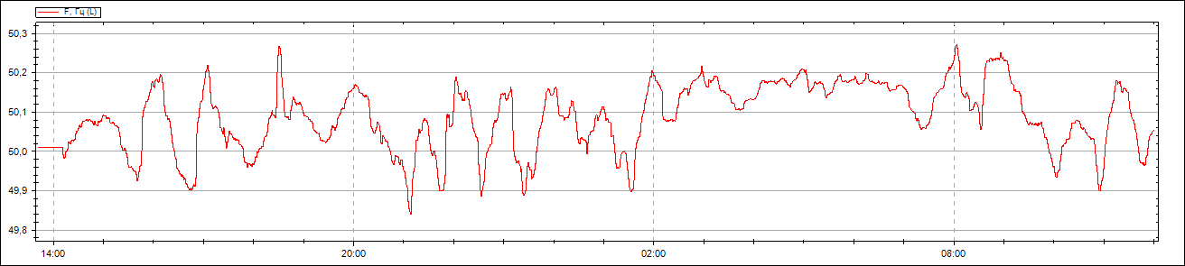
Рисунок П2.1 Результаты измерений отклонения частоты ПС 110\35\10 кВ «Мамыково», В-10кВ-Т-1 с 19.05.2016г. по 20.05.2016г.

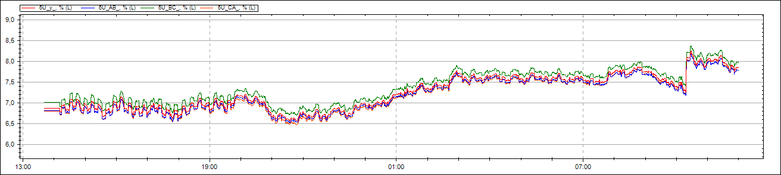
Рисунок П2.2 Результаты измерений отклонений напряжений ПС 110\35\10 кВ «Мамыково», В-10кВ-Т-1 с 19.05.2016г. по 20.05.2016г.
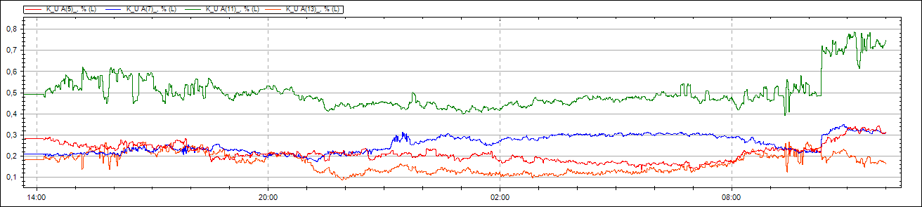
Рисунок П2.3 Результаты измерений усредненных значений гармонических составляющих нечетных гармоник, не кратных 3 (5,7,11,13),
ПС 110\35\10 кВ «Мамыково», В-10кВ-Т-1 с 19.05.2016г. по 20.05.2016г.

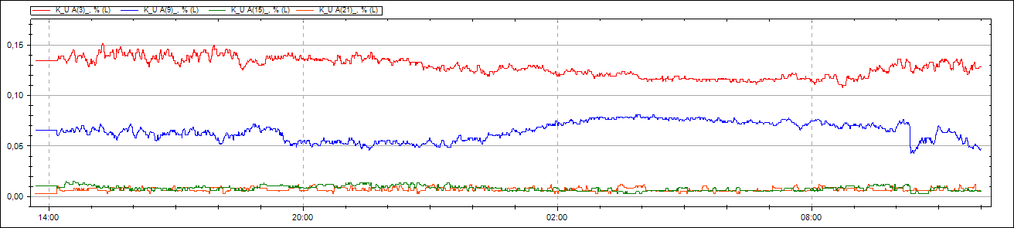

Рисунок П2.4 Результаты измерений усредненных значений гармонических составляющих нечетных гармоник, кратных 3 (3,9,15,21)
ПС 110\35\10 кВ «Мамыково», В-10кВ-Т-1 с 19.05.2016г. по 20.05.2016г.
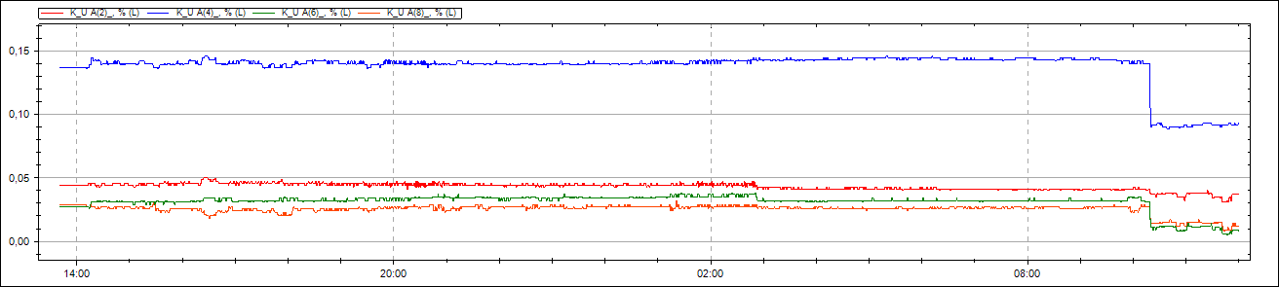
Рисунок П2.5 Результаты измерений усредненных значений гармонических составляющих нечетных гармоник, кратных 2 (2,4,6,8)
ПС 110\35\10 кВ «Мамыково», В-10кВ-Т-1 с 19.05.2016г. по 20.05.2016г.

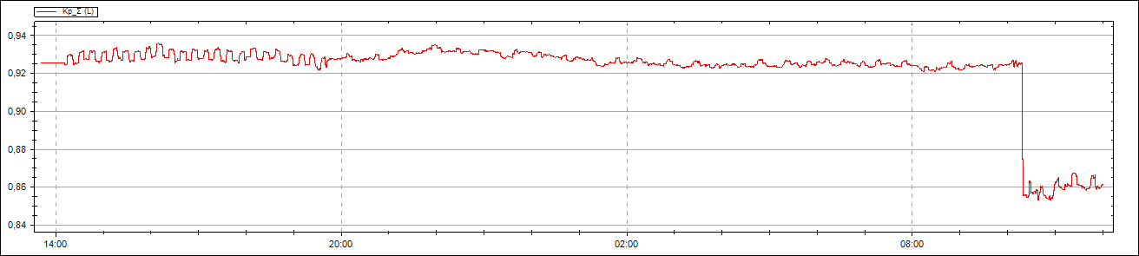
Рисунок П2.6 Результаты измерений усредненных значений коэффициента активной мощности
ПС 110\35\10 кВ «Мамыково», В-10кВ-Т-1 с 19.05.2016г. по 20.05.2016г.

ПРОТОКОЛ №_2_ от 21 мая 2016 г.
контроля качества электрической энергии
1. Наименование организации, подразделения: ОАО «ТНП-Зюзеевнефть»
2. Объект обследования: ПС 110\35\10 кВ «Мамыково»
3. Идентификационные данные пункта контроля: В-10 кВ-Т-2
3. Сроки проведения измерений: с «20» мая 2016 г. по «21» мая 2016 г.
4. Методика контроля КЭ
Измерения проведены в соответствии с ГОСТ 32144-2013 Нормы качества электрической энергии в системах электроснабжения общего назначения.
6 Перечень средств измерений (СИ)
Наименование СИ | Тип СИ | Заводской  номер,  год выпуска | Номер  свидетельства  о поверке  и дата поверки | Дата очередной  поверки
Анализатор количества и качества электроэнергии трехфазный MI2492 PowerQ | METREL MI2492 PowerQ | 11430787 | СП 2800798  11.02.16 | 11.02.17
Результаты измерений показателей качества электрической энергии приведены в приложении 1 к настоящему протоколу.
Результаты измерений коэффициента мощности нагрузки В-10 кВ-Т-2 приведены в приложении 2 к настоящему протоколу.
7. Температура наружного воздуха: 15 ^{о}С, Атм. давление 763 мм рт.ст.
8. Заключение
Качество электрической энергии установленным требованиям (нормам) по:
- отклонению напряжения соответствует;
- отклонению частоты соответствует;
- суммарному коэффициенту гармонических составляющих напряжения соответствует;
- кратковременной дозе фликера соответствует;
Приложения
1 Результаты измерений показателей качества электрической энергии, В-10 кВ-Т-2 (приложение 2, рисунок П.2.1-П2.5)
2 Результаты измерений потребляемой активной мощности В-10 кВ-Т-2 (приложение 2, рисунок П.2.6).

Инженер группы энергоаудита  ООО «Энергоаудит»: | ________________ | / | Иванов Р.В.
 | (подпись) |  | (Ф.И.О.)
Главный энергетик  ОАО «ТНП-Зюзеевнефть» | ________________ | / | Евлентьев П.Г.
 | (подпись) |  | (Ф.И.О.)

Приложение 1
К протоколу испытаний
электрической энергии
от «___» _______________ 20___ г.
Результаты измерений показателей качества электрической энергии (ПКЭ) представлены в таблицах 1 – 7.
Дата и время начала измерений: |  |  |  | 20.05.2016 12:15
Дата и время окончания измерений: |  |  |  | 21.05.2016 10:30

Т а б л и ц а 1 - Результаты измерений отклонений напряжения
Измеряемая характеристика | Результаты измерений | Нормативное значение |  | T2, %
Номинальное напряжение А
δU₍₋₎ , % | 0,00 | -10,00 |  | 0,00
δU₍₊₎ , % | 4,77 | 10,00
Номинальное напряжение В
δU₍₋₎ , % | 0,00 | -10,00 |  | 0,00
δU₍₊₎ , % | 4,82 | 10,00
Номинальное напряжение С
δU₍₋₎ , % | 0,00 | -10,00 |  | 0,00
δU₍₊₎ , % | 4,45 | 10,00
Неопределённость измерений
Измеряемая величина | Результат |  | Допустимое значение
δU , %U_{din} | ±0,1 |  | ±0,1

 | Т а б л и ц а 2 - Результаты измерений отклонений частоты
Измеряемая характеристика |  | Результаты измерений | Нормативное значение |  | T1, % | T2, %
Δf_{(-), (95%)}, Hz |  | -0,01 | -0,20 |  | 0,00
Δf_{(+), (95%)}, Hz |  | 0,00 | 0,20
Δf_{(-), (100%)}, Hz |  | -0,01 | -0,40 |  |  | 0,00
Δf_{(+), (100%)}, Hz |  | 0,00 | 0,40
Неопределённость измерений
Измеряемая величина |  | Результат |  | Допустимое значение
Δf , Гц |  | ±0,01 |  | ±0,01

Т а б л и ц а 3 - Результаты измерений коэффициента несимметрии напряжений по обратной и нулевой последовательности
Измеряемая характеристика | Результаты измерений | Нормативное значение |  |  | T1, % | T2, %
K_{2U, (95%)}, % | --- | 2,00 |  | ---
K_{2U, (100%)}, % | --- | 4,00 |  |  |  | ---
K_{0U, (95%)}, % | --- | 2,00 |  | ---
K_{0U, (100%)}, % | --- | 4,00 |  |  |  | ---
Неопределённость измерений
Измеряемая величина | Результат |  | Допустимое значение
K_{2U} , K_{0U}, % | ±0,15 |  | ±0,15

Т а б л и ц а 4 - Результаты измерений суммарных коэффициентов гармонических составляющих фазных напряжений
Измеряемая характеристика | Фаза А |  |  |  | Фаза В |  |  | Фаза С |  |  |  | Нормативное  значение
 | Результаты измерений | Т1 |  | Т2 | Результаты измерений | Т1 | Т2 | Результаты измерений |  | Т1 | Т2
К_{U, (95%)}, % | 1,10 | 0,00 |  |  | 1,00 | 0,00 |  | 1,00 |  | 0,00 |  | 8,00
К_{U, (100%)}, % | 1,10 |  |  | 0,00 | 1,00 |  | 0,00 | 1,00 |  |  | 0,00 | 12,00
Неопределённость измерений
Измеряемая величина |  |  | Результат |  |  |  |  |  | Допустимое значение
К_{U,} % |  |  | К_{U} < ±1 % U_{din}: ±0,05 % × U_{din}  К_{U} > ±1 % U_{din} : ±5 % × К_{U} |  |  |  |  |  | К_{U} < 1 % U_{din}: ± 0.05 % ⋅ U_{din}  К_{U} > 1 % U_{din} : ± 5 % ⋅ К_{U}

Т а б л и ц а 5 - Результаты измерений коэффициентов гармонических составляющих фазных напряжений порядка н
н | Результаты измерений, % |  |  |  |  |  |  |  |  |  |  |  |  |  | Нормативное  значение
 | Фаза А |  |  |  |  | Фаза В |  |  |  | Фаза С
 | K_{U(n)}  ^{(95%)} | K_{U(n)}  ^{(100%)} | T1, % | T2, % |  | K_{U(n)}  ^{(95%)} | K_{U(n)}  ^{(100%)} | T1, % | T2, % | K_{U(n)}  ^{(95%)} | K_{U(n)}  ^{(100%)} | T1, % | T2, % |  | K_{U(n)}  ^{(95%)} | K_{U(n)}  ^{(100%)}
Неопределённость измерений
Измеряемая величина |  |  |  |  | Результат |  |  |  |  |  |  | Допустимое значение
K_{U(n)} ,% |  |  |  |  | К_{U(n)} < ±1 % U_{din}: ±0,05 % × U_{din}  К_{U(n)} > ±1 % U_{din} : ±5 % × К_{U} |  |  |  |  |  |  | К_{U} < 1 % U_{din}: ± 0.05 % ⋅ U_{din}  К_{U} > 1 % U_{din} : ± 5 % ⋅ К_{U}

Т а б л и ц а 6 - Результаты измерений коэффициентов интергармонических составляющих напряжений порядка н
н | Результаты измерений, %
 | Фаза А |  | Фаза В | Фаза С
 | K_{Uisg(n),} ^{(100%)} |  | K_{Uisg(n),} ^{(100%)} | K_{Uisg(n),} ^{(100%)}
Неопределённость измерений
Измеряемая величина |  | Результат |  |  | Допустимое значение
K_{Uisg(n)} ,% |  | К_{U(n)} < ±1 % U_{din}: ±0,05 % × U_{din}  К_{U(n)} > ±1 % U_{din} : ±5 % × К_{U} |  |  | К_{U} < 1 % U_{din}: ± 0.05 % ⋅ U_{din}  К_{U} > 1 % U_{din} : ± 5 % ⋅ К_{U}

Т а б л и ц а 7 - Результаты измерений кратковременной дозы фликера
Измеряемая характеристика | Фаза А |  | Фаза В | Фаза С |  | Нормативное значение
P_{ST} | 0,00 |  | 0,00 | 0,00 |  | 1,38
Неопределённость измерений
Измеряемая величина |  | Результат |  |  | Допустимое значение
P_{ST}, % |  | ±5 |  |  | ±5

Т а б л и ц а 8 - Результаты измерений длительной дозы фликера
Измеряемая характеристика | Фаза А |  | Фаза В | Фаза С |  | Нормативное значение
P_{LT} | 0,00 |  | 0,00 | 0,00 |  | 1,00
Неопределённость измерений
Измеряемая величина |  | Результат |  |  | Допустимое значение
P_{LT}, % |  | ±5 |  |  | ±5

Т а б л и ц а 9 - Результаты измерений количества перенапряжений по максимальному напряжению и длительности
Значение перенапряжения u, % опорного напряжения | Продолжительность перенапряжения Δt_{пер}, с
 | 0,01< Δt_{пер}  ≤ 0,2 | 0,2< Δt_{пер}  ≤ 0,5 | 0,5< Δt_{пер}  ≤ 1 | 1< Δt_{пер}  ≤ 5 | 5< Δt_{пер}  ≤ 20 |  | 20 < Δt_{пер}  ≤ 60
110 < u ≤ 120 | 0 | 0 | 0 | 0 | 0 |  | 0
120 < u ≤ 140 | 0 | 0 | 0 | 0 | 0 |  | 0
140 < u ≤ 160 | 0 | 0 | 0 | 0 | 0 |  | 0
160 < u ≤ 180 | 0 | 0 | 0 | 0 | 0 |  | 0
Неопределённость измерений
Измеряемая величина |  | Результат |  |  |  | Допустимое значение
u, %Udin  ∆t_{nep}, интервал |  | ±0,2  ±1 |  |  |  | ±0,2  ±1

Т а б л и ц а 10 - Результаты измерений количества провалов по остаточному напряжению и длительности
Значение перенапряжения u, % опорного напряжения | Длительность провала напряжения Δt_{п}, с
 | 0,01<Δt_{п}≤0,2 | 0,2< Δt_{п} ≤0,5 | 0,5 < Δt_{п} ≤ 1 | 1 < Δt_{п} ≤ 5 | 5 < Δt_{п} ≤ 20 |  | 20 < Δt_{п} ≤ 60
90 > u ≥ 85 | 0 | 0 | 0 | 0 | 0 |  | 0
85 > u ≥ 70 | 0 | 0 | 0 | 0 | 0 |  | 0
70 > u ≥ 40 | 0 | 0 | 0 | 0 | 0 |  | 0
40 > u ≥ 10 | 0 | 0 | 0 | 0 | 0 |  | 0
10 > u ≥ 0 | 0 | 0 | 0 | 0 | 0 |  | 0
Неопределённость измерений
Измеряемая величина |  | Результат |  |  |  | Допустимое значение
u, %Udin  ∆t_{n}, интервал |  | ±0,2  ±1 |  |  |  | ±0,2  ±1

Т а б л и ц а 11 - Результаты измерений количества прерываний напряжений по остаточному напряжению и длительности
Остаточное напряжение u,  % опорного напряжения | Продолжительность прерывания напряжения Δt_{пp}, с |  |  |  |  |  |  |  |  | Макс. длительность, с
 | Δtnp  ≤ 0,5 | 0,5< Δtnp  ≤ 1 |  | 1<  Δtnp  ≤ 5 | 5 <  Δtnp  ≤ 20 | 20 <  Δtnp  ≤ 60 | 60 < Δtnp  ≤ 180 | 180 < Δtnp
5 > u ≥ 0  (interruption) | 0 | 0 |  | 0 | 0 | 0 | 0 | 0 |  | 0,0
Неопределённость измерений
Измеряемая величина |  |  | Результат |  |  |  |  |  | Допустимое значение
u, %Udin  ∆t_{n}, интервал |  |  | ±0,2  ±1 |  |  |  |  |  | -  ±1

Инженер электрик  ООО «Энергоаудит»: | ________________ | / | Иванов Р.В,
 | (подпись) |  | (Ф.И.О.)
Главный энергетик  ОАО «ТНП-Зюзеевнефть» | ________________ | / | Евлентьев П.Г.
 | (подпись) |  | (Ф.И.О.)

Приложение 2

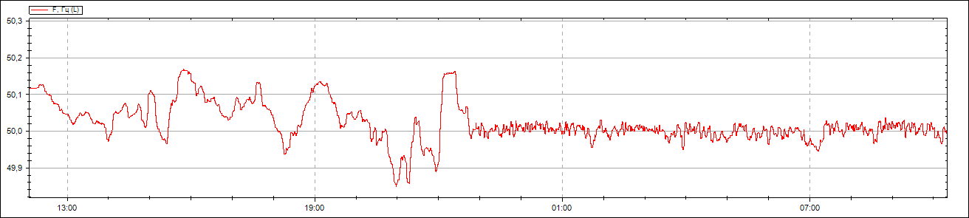
Рисунок П2.1 Результаты измерений отклонения частоты ПС 110\35\10 кВ «Мамыково», В-10кВ-Т-2 с 20.05.2016г. по 21.05.2016г.

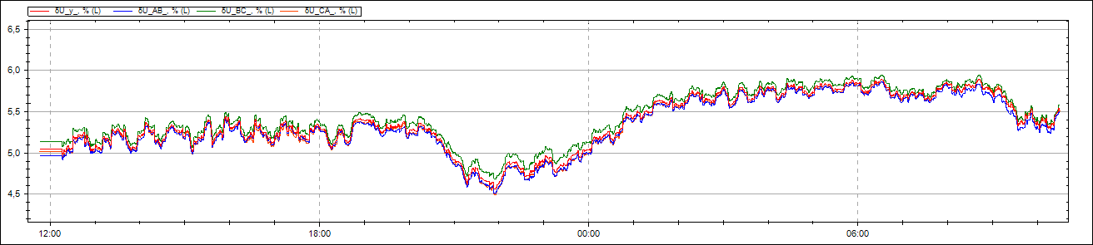
Рисунок П2.2 Результаты измерений отклонений напряжений ПС 110\35\10 кВ «Мамыково», В-10кВ-Т-2 с 20.05.2016г. по 21.05.2016г.
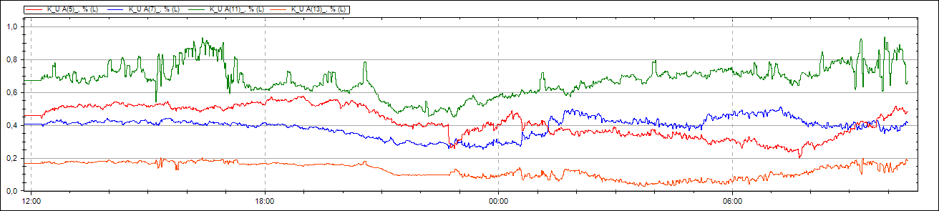
Рисунок П2.3 Результаты измерений усредненных значений гармонических составляющих нечетных гармоник, не кратных 3 (5,7,11,13),
ПС 110\35\10 кВ «Мамыково», В-10кВ-Т-2 с 20.05.2016г. по 21.05.2016г.

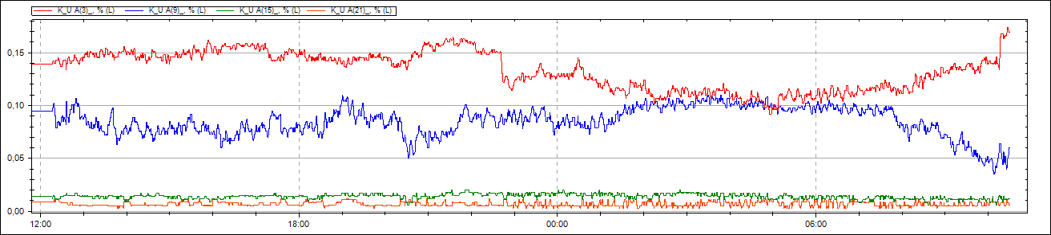
Рисунок П2.4 Результаты измерений усредненных значений гармонических составляющих нечетных гармоник, кратных 3 (3,9,15,21)
ПС 110\35\10 кВ «Мамыково», В-10кВ-Т-2 с 20.05.2016г. по 21.05.2016г.
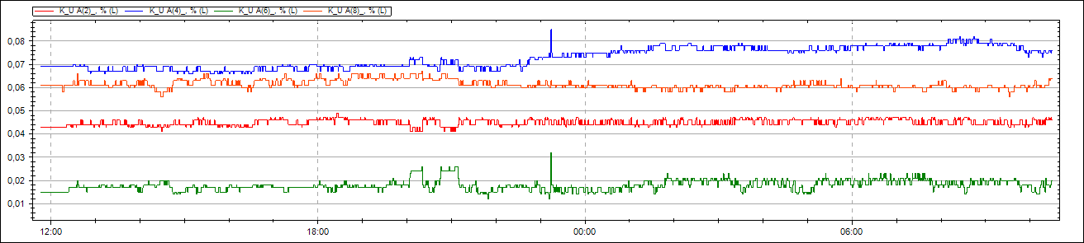
Рисунок П2.5 Результаты измерений усредненных значений гармонических составляющих нечетных гармоник, кратных 2 (2,4,6,8)
ПС 110\35\10 кВ «Мамыково», В-10кВ-Т-2 с 20.05.2016г. по 21.05.2016г.

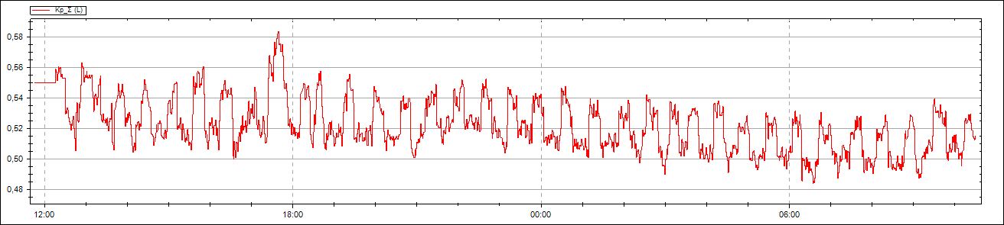
Рисунок П2.6 Результаты измерений усредненных значений коэффициента активной мощности
ПС 110\35\10 кВ «Мамыково», В-10кВ-Т-2 с 20.05.2016г. по 21.05.2016г.

ПРОТОКОЛ №_3_ от 24 мая 2016 г.
контроля качества электрической энергии
1. Наименование организации, подразделения: ОАО «ТНП-Зюзеевнефть»
2. Объект обследования: ПС 110\35\10 кВ «Мамыково»
3. Идентификационные данные пункта контроля: В-35 кВ-Т-1
3. Сроки проведения измерений: с «23» мая 2016 г. по «24» мая 2016 г.
4. Методика контроля КЭ
Измерения проведены в соответствии с ГОСТ 32144-2013 Нормы качества электрической энергии в системах электроснабжения общего назначения.
6 Перечень средств измерений (СИ)
Наименование СИ | Тип СИ | Заводской  номер,  год выпуска | Номер  свидетельства  о поверке  и дата поверки | Дата очередной  поверки
Анализатор количества и качества электроэнергии трехфазный MI2492 PowerQ | METREL MI2492 PowerQ | 11430787 | СП 2800798  11.02.16 | 11.02.17
Результаты измерений показателей качества электрической энергии приведены в приложении 1 к настоящему протоколу.
Результаты измерений коэффициента мощности нагрузки В-35 кВ-Т-1 приведены в приложении 2 к настоящему протоколу.
7. Температура наружного воздуха: 15 ^{о}С, Атм. давление 741 мм рт.ст.
8. Заключение
Качество электрической энергии установленным требованиям (нормам) по:
- отклонению напряжения соответствует;
- отклонению частоты соответствует;
- коэффициенту несимметрии напряжений по обратной последовательности соответствует;
- суммарному коэффициенту гармонических составляющих напряжения соответствует;
- кратковременной дозе фликера соответствует;
- длительной дозе фликера соответствует соответствует.
Приложения
1 Результаты измерений показателей качества электрической энергии, В-35 кВ-Т-1 (приложение 2, рисунок П.2.1-П2.5)
2 Результаты измерений коэффициента активной мощности В-35 кВ-Т-1 (приложение 2, рисунок П.2.6).

Инженер электрик  ООО «Энергоаудит»: | ________________ | / | Иванов Р.В,
 | (подпись) |  | (Ф.И.О.)
Главный энергетик  ОАО «ТНП-Зюзеевнефть» | ________________ | / | Евлентьев П.Г.
 | (подпись) |  | (Ф.И.О.)

Приложение 1
К протоколу испытаний
электрической энергии
от «___» _______________ 20___ г.
Результаты измерений показателей качества электрической энергии (ПКЭ) представлены в таблицах 1 – 7.
Дата и время начала измерений: |  |  |  | 23.05.2016 12:36
Дата и время окончания измерений: |  |  |  | 24.05.2016 11:00

Т а б л и ц а 1 - Результаты измерений отклонений напряжения
Измеряемая характеристика | Результаты измерений | Нормативное значение |  | T2, %
Номинальное напряжение А
δU₍₋₎ , % | 0,00 | -10,00 |  | 0,00
δU₍₊₎ , % | 4,18 | 10,00
Номинальное напряжение В
δU₍₋₎ , % | 0,00 | -10,00 |  | 0,00
δU₍₊₎ , % | 4,09 | 10,00
Номинальное напряжение С
δU₍₋₎ , % | 0,00 | -10,00 |  | 0,00
δU₍₊₎ , % | 4,14 | 10,00
Неопределённость измерений
Измеряемая величина | Результат |  | Допустимое значение
δU , %U_{din} | ±0,1 |  | ±0,1

Т а б л и ц а 2 - Результаты измерений отклонений частоты
Измеряемая характеристика | Результаты измерений | Нормативное значение |  | T1, % | T2, %
Δf_{(-), (95%)}, Hz | -0,02 | -0,20 |  | 0,00
Δf_{(+), (95%)}, Hz | 0,01 | 0,20
Δf_{(-), (100%)}, Hz | -0,02 | -0,40 |  |  | 0,00
Δf_{(+), (100%)}, Hz | 0,01 | 0,40
Неопределённость измерений
Измеряемая величина | Результат |  | Допустимое значение
Δf , Гц | ±0,01 |  | ±0,01

Т а б л и ц а 3 - Результаты измерений коэффициента несимметрии напряжений по обратной и нулевой последовательности
Измеряемая характеристика | Результаты измерений | Нормативное значение |  | T1, % | T2, %
K_{2U, (95%)}, % | 0,19 | 2,00 |  | 0,00
K_{2U, (100%)}, % | 0,20 | 4,00 |  |  | 0,00
K_{0U, (95%)}, % | 0,28 | 2,00 |  | 0,00
K_{0U, (100%)}, % | 0,29 | 4,00 |  |  | 0,00
Неопределённость измерений
Измеряемая величина | Результат |  | Допустимое значение
K_{2U} , K_{0U}, % | ±0,15 |  | ±0,15

Т а б л и ц а 4 - Результаты измерений суммарных коэффициентов гармонических составляющих фазных напряжений
Измеряемая характеристика | Фаза А |  |  |  | Фаза В |  |  | Фаза С |  |  |  | Нормативное  значение
 | Результаты измерений | Т1 |  | Т2 | Результаты измерений | Т1 | Т2 | Результаты измерений |  | Т1 | Т2
К_{U, (95%)}, % | 3,40 | 0,00 |  |  | 3,70 | 0,00 |  | 3,50 |  | 0,00 |  | 8,00
К_{U, (100%)}, % | 3,50 |  |  | 0,00 | 3,80 |  | 0,00 | 3,50 |  |  | 0,00 | 12,00
Неопределённость измерений
Измеряемая величина |  |  | Результат |  |  |  |  |  | Допустимое значение
К_{U,} % |  |  | К_{U} < ±1 % U_{din}: ±0,05 % × U_{din}  К_{U} > ±1 % U_{din} : ±5 % × К_{U} |  |  |  |  |  | К_{U} < 1 % U_{din}: ± 0.05 % ⋅ U_{din}  К_{U} > 1 % U_{din} : ± 5 % ⋅ К_{U}

Т а б л и ц а 5 - Результаты измерений коэффициентов гармонических составляющих фазных напряжений порядка н
н | Результаты измерений, % |  |  |  |  |  |  |  |  |  |  |  |  |  | Нормативное  значение
 | Фаза А |  |  |  |  | Фаза В |  |  |  | Фаза С
 | K_{U(n)}  ^{(95%)} | K_{U(n)}  ^{(100%)} | T1, % | T2, % |  | K_{U(n)}  ^{(95%)} | K_{U(n)}  ^{(100%)} | T1, % | T2, % | K_{U(n)}  ^{(95%)} | K_{U(n)}  ^{(100%)} | T1, % | T2, % |  | K_{U(n)}  ^{(95%)} | K_{U(n)}  ^{(100%)}
Неопределённость измерений
Измеряемая величина |  |  |  |  | Результат |  |  |  |  |  |  | Допустимое значение
K_{U(n)} ,% |  |  |  |  | К_{U(n)} < ±1 % U_{din}: ±0,05 % × U_{din}  К_{U(n)} > ±1 % U_{din} : ±5 % × К_{U} |  |  |  |  |  |  | К_{U} < 1 % U_{din}: ± 0.05 % ⋅ U_{din}  К_{U} > 1 % U_{din} : ± 5 % ⋅ К_{U}

Т а б л и ц а 6 - Результаты измерений коэффициентов интергармонических составляющих напряжений порядка н
н | Результаты измерений, %
 | Фаза А |  | Фаза В | Фаза С
 | K_{Uisg(n),} ^{(100%)} |  | K_{Uisg(n),} ^{(100%)} | K_{Uisg(n),} ^{(100%)}
Неопределённость измерений
Измеряемая величина |  | Результат |  |  | Допустимое значение
K_{Uisg(n)} ,% |  | К_{U(n)} < ±1 % U_{din}: ±0,05 % × U_{din}  К_{U(n)} > ±1 % U_{din} : ±5 % × К_{U} |  |  | К_{U} < 1 % U_{din}: ± 0.05 % ⋅ U_{din}  К_{U} > 1 % U_{din} : ± 5 % ⋅ К_{U}

Т а б л и ц а 7 - Результаты измерений кратковременной дозы фликера
Измеряемая характеристика | Фаза А |  | Фаза В | Фаза С |  | Нормативное значение
P_{ST} | 0,00 |  | 0,00 | 0,00 |  | 1,38
Неопределённость измерений
Измеряемая величина |  | Результат |  |  | Допустимое значение
P_{ST}, % |  | ±5 |  |  | ±5

Т а б л и ц а 8 - Результаты измерений длительной дозы фликера
Измеряемая характеристика | Фаза А |  | Фаза В | Фаза С |  | Нормативное значение
P_{LT} | 0,00 |  | 0,00 | 0,00 |  | 1,00
Неопределённость измерений
Измеряемая величина |  | Результат |  |  | Допустимое значение
P_{LT}, % |  | ±5 |  |  | ±5

Т а б л и ц а 9 - Результаты измерений количества перенапряжений по максимальному напряжению и длительности
Значение перенапряжения u, % опорного напряжения |  | Продолжительность перенапряжения Δt_{пер}, с
 |  | 0,01< Δt_{пер}  ≤ 0,2 | 0,2< Δt_{пер}  ≤ 0,5 |  | 0,5< Δt_{пер}  ≤ 1 |  | 1< Δt_{пер}  ≤ 5 |  | 5< Δt_{пер}  ≤ 20 |  |  |  | 20 < Δt_{пер}  ≤ 60
110 < u ≤ 120 |  | 0 | 0 |  | 0 |  | 0 |  | 0 |  |  |  | 0
120 < u ≤ 140 |  | 0 | 0 |  | 0 |  | 0 |  | 0 |  |  |  | 0
140 < u ≤ 160 |  | 0 | 0 |  | 0 |  | 0 |  | 0 |  |  |  | 0
160 < u ≤ 180 |  | 0 | 0 |  | 0 |  | 0 |  | 0 |  |  |  | 0
Неопределённость измерений
Измеряемая величина |  |  | Результат |  |  |  |  |  |  |  | Допустимое значение
u, %Udin  ∆t_{nep}, интервал |  |  | ±0,2  ±1 |  |  |  |  |  |  |  | ±0,2  ±1
Т а б л и ц а 10 - Результаты измерений количества провалов по остаточному напряжению и длительности
Значение перенапряжения u, % опорного напряжения | Длительность провала напряжения Δt_{п}, с
 | 0,01<Δt_{п}≤0,2 |  |  | 0,2< Δt_{п} ≤0,5 |  | 0,5 < Δt_{п} ≤ 1 |  | 1 < Δt_{п} ≤ 5 |  | 5 < Δt_{п} ≤ 20 |  |  |  | 20 < Δt_{п} ≤ 60
90 > u ≥ 85 | 0 |  |  | 0 |  | 0 |  | 0 |  | 0 |  |  |  | 0
85 > u ≥ 70 | 0 |  |  | 0 |  | 0 |  | 0 |  | 0 |  |  |  | 0
70 > u ≥ 40 | 0 |  |  | 0 |  | 0 |  | 0 |  | 0 |  |  |  | 0
40 > u ≥ 10 | 0 |  |  | 0 |  | 0 |  | 0 |  | 0 |  |  |  | 0
10 > u ≥ 0 | 0 |  |  | 0 |  | 0 |  | 0 |  | 0 |  |  |  | 0
Неопределённость измерений
Измеряемая величина |  |  |  | Результат |  |  |  |  |  |  |  | Допустимое значение
u, %Udin  ∆t_{n}, интервал |  |  |  | ±0,2  ±1 |  |  |  |  |  |  |  | ±0,2  ±1

Т а б л и ц а 11 - Результаты измерений количества прерываний напряжений по остаточному напряжению и длительности
Остаточное напряжение u,  % опорного напряжения | Продолжительность прерывания напряжения Δt_{пp}, с |  |  |  |  |  |  |  |  | Макс. длительность, с
 | Δtnp  ≤ 0,5 | 0,5< Δtnp  ≤ 1 |  | 1<  Δtnp  ≤ 5 | 5 <  Δtnp  ≤ 20 | 20 <  Δtnp  ≤ 60 | 60 < Δtnp  ≤ 180 | 180 < Δtnp
5 > u ≥ 0  (interruption) | 0 | 0 |  | 0 | 0 | 0 | 0 | 0 |  | 0,0
Неопределённость измерений
Измеряемая величина |  |  | Результат |  |  |  |  |  | Допустимое значение
u, %Udin  ∆t_{n}, интервал |  |  | ±0,2  ±1 |  |  |  |  |  | -  ±1

Инженер электрик  ООО «Энергоаудит»: | ________________ | / | Иванов Р.В.
 | (подпись) |  | (Ф.И.О.)
Главный энергетик  ОАО «ТНП-Зюзеевнефть» | ________________ | / | Евлентьев П.Г.
 | (подпись) |  | (Ф.И.О.)

Приложение 2
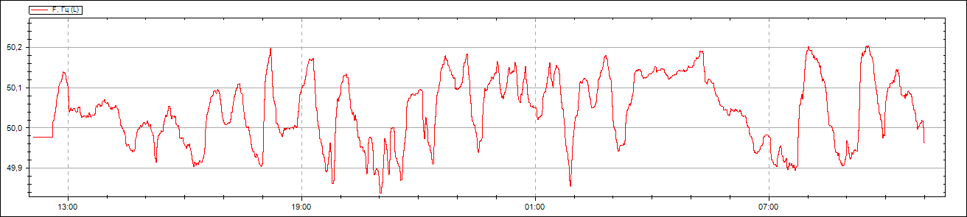
Рисунок П2.1 Результаты измерений отклонения частоты ПС 110\35\10 кВ «Мамыково», В-35кВ-Т-1 с 23.05.2016г. по 24.05.2016г.

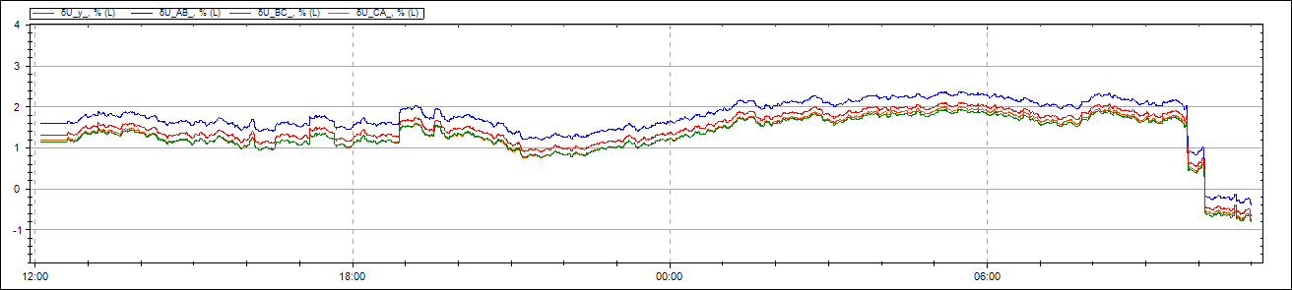
Рисунок П2.2 Результаты измерений отклонений напряжений ПС 110\35\10 кВ «Мамыково», В-35кВ-Т-1 с 23.05.2016г. по 24.05.2016г.
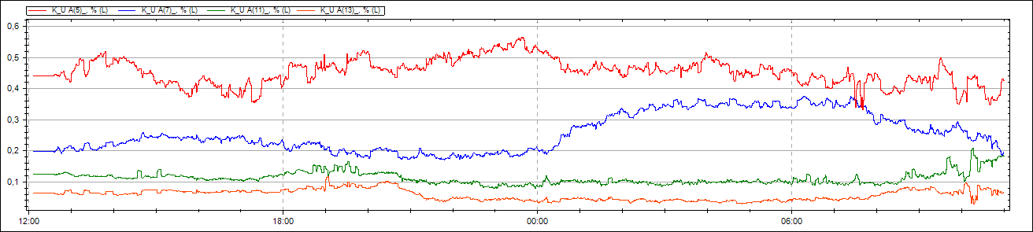
Рисунок П2.3 Результаты измерений усредненных значений гармонических составляющих нечетных гармоник, не кратных 3 (5,7,11,13),
ПС 110\35\10 кВ «Мамыково», В-35кВ-Т-1 с 23.05.2016г. по 24.05.2016г.

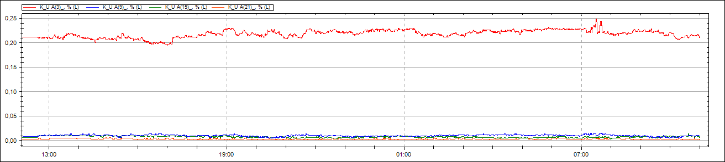
Рисунок П2.4 Результаты измерений усредненных значений гармонических составляющих нечетных гармоник, кратных 3 (3,9,15,21)
ПС 110\35\10 кВ «Мамыково», В-35кВ-Т-1 с 23.05.2016г. по 24.05.2016г.
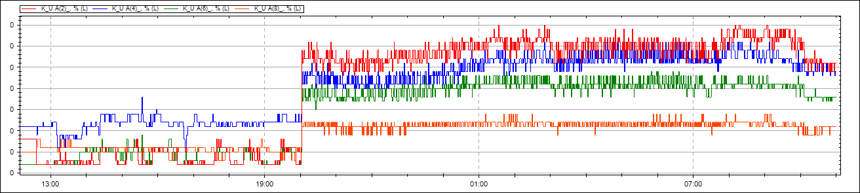
Рисунок П2.5 Результаты измерений усредненных значений гармонических составляющих нечетных гармоник, кратных 2 (2,4,6,8)
ПС 110\35\10 кВ «Мамыково», В-35кВ-Т-1 с 23.05.2016г. по 24.05.2016г.

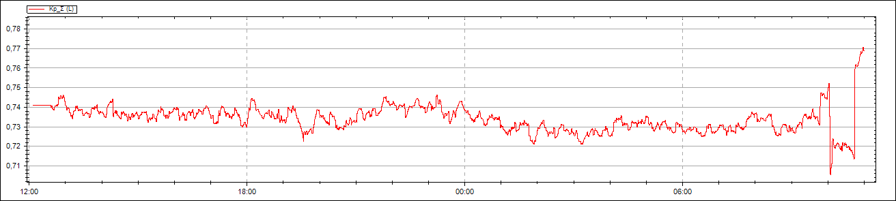
Рисунок П2.6 Результаты измерений усредненных значений коэффициента активной мощности
ПС 110\35\10 кВ «Мамыково», В-35кВ-Т-1 с 23.05.2016г. по 24.05.2016г.

ПРОТОКОЛ №_4_ от 25 мая 2016 г.
контроля качества электрической энергии
1. Наименование организации, подразделения: ОАО «ТНП-Зюзеевнефть»
2. Объект обследования: ПС 110\35\10 кВ «Мамыково»
3. Идентификационные данные пункта контроля: В-35 кВ-Т-2
3. Сроки проведения измерений: с «24» мая 2016 г. по «25» мая 2016 г.
4. Методика контроля КЭ
Измерения проведены в соответствии с ГОСТ 32144-2013 Нормы качества электрической энергии в системах электроснабжения общего назначения.
6 Перечень средств измерений (СИ)
Наименование СИ | Тип СИ | Заводской  номер,  год выпуска | Номер  свидетельства  о поверке  и дата поверки | Дата очередной  поверки
Анализатор количества и качества электроэнергии трехфазный MI2492 PowerQ | METREL MI2492 PowerQ | 11430787 | СП 2800798  11.02.16 | 11.02.17
Результаты измерений показателей качества электрической энергии приведены в приложении 1 к настоящему протоколу.
Результаты измерений коэффициента мощности нагрузки В-35 кВ-Т-2 приведены в приложении 2 к настоящему протоколу.
7. Температура наружного воздуха: – 1 ^{о}С, Атм. давление 741 мм рт.ст.
8. Заключение
Качество электрической энергии установленным требованиям (нормам) по:
- отклонению напряжения соответствует;
- отклонению частоты соответствует;
- суммарному коэффициенту гармонических составляющих напряжения соответствует;
- кратковременной дозе фликера соответствует;
- длительной дозе фликера соответствует соответствует.
Приложения
1 Результаты измерений показателей качества электрической энергии, В-35 кВ-Т-2 (приложение 2, рисунок П.2.1-П2.5)
2 Результаты измерений коэффициента активной мощности В-35 кВ-Т-2 (приложение 2, рисунок П.2.6).

Инженер электрик  ООО «Энергоаудит»: | ________________ | / | Иванов Р.В,
 | (подпись) |  | (Ф.И.О.)
Главный энергетик  ОАО «ТНП-Зюзеевнефть» | ________________ | / | Евлентьев П.Г.
 | (подпись) |  | (Ф.И.О.)

Приложение 1
К протоколу испытаний
электрической энергии
от «___» _______________ 20___ г.
Результаты измерений показателей качества электрической энергии (ПКЭ) представлены в таблицах 1 – 7.
Дата и время начала измерений: |  |  |  | 24.05.2016 13:40
Дата и время окончания измерений: |  |  |  | 25.05.2016 11:00

Т а б л и ц а 1 - Результаты измерений отклонений напряжения
Измеряемая характеристика | Результаты измерений | Нормативное значение |  | T2, %
Номинальное напряжение А
δU₍₋₎ , % | 0,00 | -10,00 |  | 0,00
δU₍₊₎ , % | 4,77 | 10,00
Номинальное напряжение В
δU₍₋₎ , % | 0,00 | -10,00 |  | 0,00
δU₍₊₎ , % | 4,82 | 10,00
Номинальное напряжение С
δU₍₋₎ , % | 0,00 | -10,00 |  | 0,00
δU₍₊₎ , % | 4,45 | 10,00
Неопределённость измерений
Измеряемая величина | Результат |  | Допустимое значение
δU , %U_{din} | ±0,1 |  | ±0,1

Т а б л и ц а 2 - Результаты измерений отклонений частоты
Измеряемая характеристика | Результаты измерений | Нормативное значение |  | T1, % | T2, %
Δf_{(-), (95%)}, Hz | -0,01 | -0,20 |  | 0,00
Δf_{(+), (95%)}, Hz | 0,00 | 0,20
Δf_{(-), (100%)}, Hz | -0,01 | -0,40 |  |  | 0,00
Δf_{(+), (100%)}, Hz | 0,00 | 0,40
Неопределённость измерений
Измеряемая величина | Результат |  | Допустимое значение
Δf , Гц | ±0,01 |  | ±0,01

Т а б л и ц а 3 - Результаты измерений коэффициента несимметрии напряжений по обратной и нулевой последовательности
Измеряемая характеристика | Результаты измерений | Нормативное значение |  |  | T1, % | T2, %
K_{2U, (95%)}, % | --- | 2,00 |  | ---
K_{2U, (100%)}, % | --- | 4,00 |  |  |  | ---
K_{0U, (95%)}, % | --- | 2,00 |  | ---
K_{0U, (100%)}, % | --- | 4,00 |  |  |  | ---
Неопределённость измерений
Измеряемая величина | Результат |  | Допустимое значение
K_{2U} , K_{0U}, % | ±0,15 |  | ±0,15

Т а б л и ц а 4 - Результаты измерений суммарных коэффициентов гармонических составляющих фазных напряжений
Измеряемая характеристика | Фаза А |  |  |  | Фаза В |  |  | Фаза С |  |  |  | Нормативное  значение
 | Результаты измерений | Т1 |  | Т2 | Результаты измерений | Т1 | Т2 | Результаты измерений |  | Т1 | Т2
К_{U, (95%)}, % | 1,10 | 0,00 |  |  | 1,00 | 0,00 |  | 1,00 |  | 0,00 |  | 8,00
К_{U, (100%)}, % | 1,10 |  |  | 0,00 | 1,00 |  | 0,00 | 1,00 |  |  | 0,00 | 12,00
Неопределённость измерений
Измеряемая величина |  |  | Результат |  |  |  |  |  | Допустимое значение
К_{U,} % |  |  | К_{U} < ±1 % U_{din}: ±0,05 % × U_{din}  К_{U} > ±1 % U_{din} : ±5 % × К_{U} |  |  |  |  |  | К_{U} < 1 % U_{din}: ± 0.05 % ⋅ U_{din}  К_{U} > 1 % U_{din} : ± 5 % ⋅ К_{U}

Т а б л и ц а 5 - Результаты измерений коэффициентов гармонических составляющих фазных напряжений порядка н
н | Результаты измерений, % |  |  |  |  |  |  |  |  |  |  |  |  |  | Нормативное  значение
 | Фаза А |  |  |  |  | Фаза В |  |  |  | Фаза С
 | K_{U(n)}  ^{(95%)} | K_{U(n)}  ^{(100%)} | T1, % | T2, % |  | K_{U(n)}  ^{(95%)} | K_{U(n)}  ^{(100%)} | T1, % | T2, % | K_{U(n)}  ^{(95%)} | K_{U(n)}  ^{(100%)} | T1, % | T2, % |  | K_{U(n)}  ^{(95%)} | K_{U(n)}  ^{(100%)}
Неопределённость измерений
Измеряемая величина |  |  |  |  | Результат |  |  |  |  |  |  | Допустимое значение
K_{U(n)} ,% |  |  |  |  | К_{U(n)} < ±1 % U_{din}: ±0,05 % × U_{din}  К_{U(n)} > ±1 % U_{din} : ±5 % × К_{U} |  |  |  |  |  |  | К_{U} < 1 % U_{din}: ± 0.05 % ⋅ U_{din}  К_{U} > 1 % U_{din} : ± 5 % ⋅ К_{U}

Т а б л и ц а 6 - Результаты измерений коэффициентов интергармонических составляющих напряжений порядка н
Результаты измерений, %
Фаза А | Фаза В |  | Фаза С
K_{Uisg(n),} ^{(100%)} | K_{Uisg(n),} ^{(100%)} |  | K_{Uisg(n),} ^{(100%)}
Неопределённость измерений
Измеряемая величина |  | Результат |  | Допустимое значение
K_{Uisg(n)} ,% |  | К_{U(n)} < ±1 % U_{din}: ±0,05 % × U_{din}  К_{U(n)} > ±1 % U_{din} : ±5 % × К_{U} |  | К_{U} < 1 % U_{din}: ± 0.05 % ⋅ U_{din}  К_{U} > 1 % U_{din} : ± 5 % ⋅ К_{U}

Т а б л и ц а 7 - Результаты измерений кратковременной дозы фликера
Измеряемая характеристика | Фаза А |  | Фаза В | Фаза С |  | Нормативное значение
P_{ST} | 0,00 |  | 0,00 | 0,00 |  | 1,38
Неопределённость измерений
Измеряемая величина |  | Результат |  |  | Допустимое значение
P_{ST}, % |  | ±5 |  |  | ±5

Т а б л и ц а 8 - Результаты измерений длительной дозы фликера
Измеряемая характеристика | Фаза А |  | Фаза В | Фаза С |  | Нормативное значение
P_{LT} | 0,00 |  | 0,00 | 0,00 |  | 1,00
Неопределённость измерений
Измеряемая величина |  | Результат |  |  | Допустимое значение
P_{LT}, % |  | ±5 |  |  | ±5

Т а б л и ц а 9 - Результаты измерений количества перенапряжений по максимальному напряжению и длительности
Значение перенапряжения u, % опорного напряжения |  | Продолжительность перенапряжения Δt_{пер}, с
 |  | 0,01< Δt_{пер}  ≤ 0,2 | 0,2< Δt_{пер}  ≤ 0,5 |  | 0,5< Δt_{пер}  ≤ 1 |  | 1< Δt_{пер}  ≤ 5 |  | 5< Δt_{пер}  ≤ 20 |  |  |  | 20 < Δt_{пер}  ≤ 60
110 < u ≤ 120 |  | 0 | 0 |  | 0 |  | 0 |  | 0 |  |  |  | 0
120 < u ≤ 140 |  | 0 | 0 |  | 0 |  | 0 |  | 0 |  |  |  | 0
140 < u ≤ 160 |  | 0 | 0 |  | 0 |  | 0 |  | 0 |  |  |  | 0
160 < u ≤ 180 |  | 0 | 0 |  | 0 |  | 0 |  | 0 |  |  |  | 0
Неопределённость измерений
Измеряемая величина |  |  | Результат |  |  |  |  |  |  |  | Допустимое значение
u, %Udin  ∆t_{nep}, интервал |  |  | ±0,2  ±1 |  |  |  |  |  |  |  | ±0,2  ±1
Т а б л и ц а 10 - Результаты измерений количества провалов по остаточному напряжению и длительности
Значение перенапряжения u, % опорного напряжения | Длительность провала напряжения Δt_{п}, с
 | 0,01<Δt_{п}≤0,2 |  |  | 0,2< Δt_{п} ≤0,5 |  | 0,5 < Δt_{п} ≤ 1 |  | 1 < Δt_{п} ≤ 5 |  | 5 < Δt_{п} ≤ 20 |  |  |  | 20 < Δt_{п} ≤ 60
90 > u ≥ 85 | 0 |  |  | 0 |  | 0 |  | 0 |  | 0 |  |  |  | 0
85 > u ≥ 70 | 0 |  |  | 0 |  | 0 |  | 0 |  | 0 |  |  |  | 0
70 > u ≥ 40 | 0 |  |  | 0 |  | 0 |  | 0 |  | 0 |  |  |  | 0
40 > u ≥ 10 | 0 |  |  | 0 |  | 0 |  | 0 |  | 0 |  |  |  | 0
10 > u ≥ 0 | 0 |  |  | 0 |  | 0 |  | 0 |  | 0 |  |  |  | 0
Неопределённость измерений
Измеряемая величина |  |  |  | Результат |  |  |  |  |  |  |  | Допустимое значение
u, %Udin  ∆t_{n}, интервал |  |  |  | ±0,2  ±1 |  |  |  |  |  |  |  | ±0,2  ±1

Т а б л и ц а 11 - Результаты измерений количества прерываний напряжений по остаточному напряжению и длительности
Продолжительность прерывания напряжения Δt_{пp}, с |  |  |  |  |  |  |  | Макс. длительность, с
Δtnp  ≤ 0,5 | 0,5< Δtnp  ≤ 1 | 1<  Δtnp  ≤ 5 | 5 <  Δtnp  ≤ 20 | 20 <  Δtnp  ≤ 60 |  | 60 < Δtnp  ≤ 180 | 180 < Δtnp
0 | 0 | 0 | 0 | 0 |  | 0 | 0 | 0,0
Неопределённость измерений
Измеряемая величина |  |  |  |  | Результат |  |  |  | Допустимое значение
u, %Udin  ∆t_{n}, интервал |  |  |  |  | ±0,2  ±1 |  |  |  | -  ±1

Инженер электрик  ООО «Энергоаудит»: | ________________ | / | Иванов Р.В.
 | (подпись) |  | (Ф.И.О.)
Главный энергетик  ОАО «ТНП-Зюзеевнефть» | ________________ | / | Евлентьев П.Г.
 | (подпись) |  | (Ф.И.О.)

Приложение 2

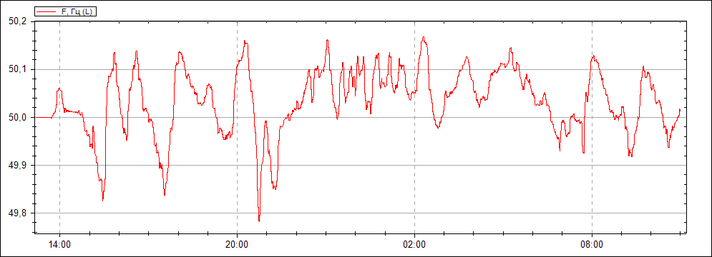
Рисунок П2.1 Результаты измерений отклонения частоты ПС 110\35\10 кВ «Мамыково», В-35кВ-Т-2 с 24.05.2016г. по 25.05.2016г.

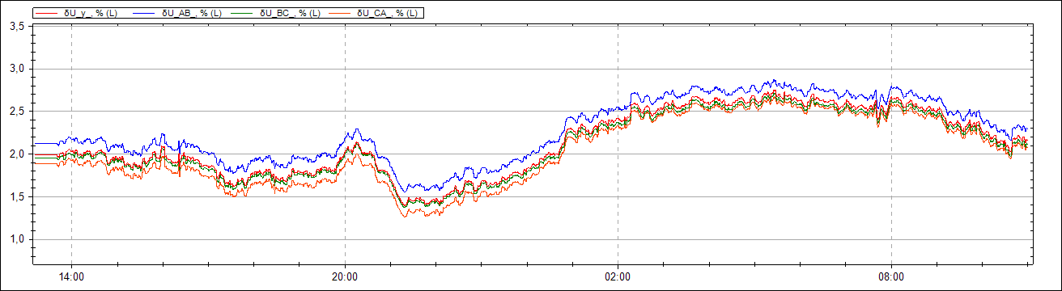
Рисунок П2.2 Результаты измерений отклонений напряжений ПС 110\35\10 кВ «Мамыково», В-35кВ-Т-2 с 24.05.2016г. по 25.05.2016г..
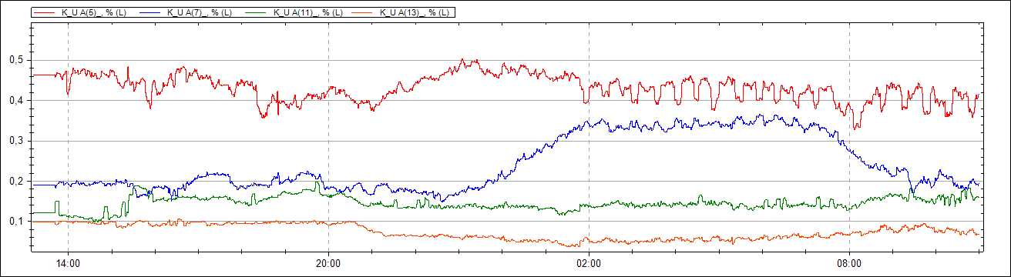
Рисунок П2.3 Результаты измерений усредненных значений гармонических составляющих нечетных гармоник, не кратных 3 (5,7,11,13),
ПС 110\35\10 кВ «Мамыково», В-35кВ-Т-2 с 24.05.2016г. по 25.05.2016г.

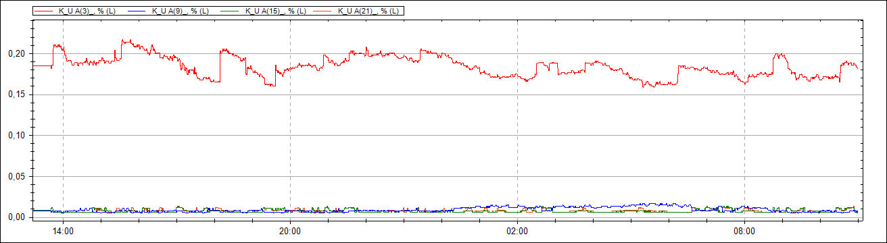
Рисунок П2.4 Результаты измерений усредненных значений гармонических составляющих нечетных гармоник, кратных 3 (3,9,15,21)
ПС 110\35\10 кВ «Мамыково», В-35кВ-Т-2 с 24.05.2016г. по 25.05.2016г.
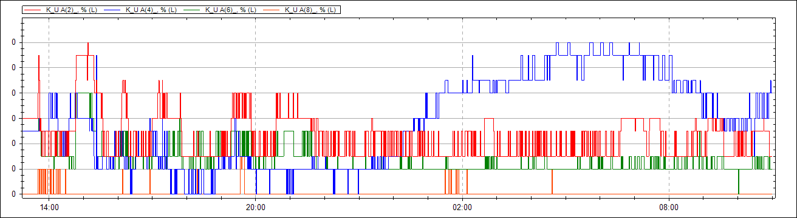
Рисунок П2.5 Результаты измерений усредненных значений гармонических составляющих нечетных гармоник, кратных 2 (2,4,6,8)
ПС 110\35\10 кВ «Мамыково», В-35кВ-Т-2 с 24.05.2016г. по 25.05.2016г.

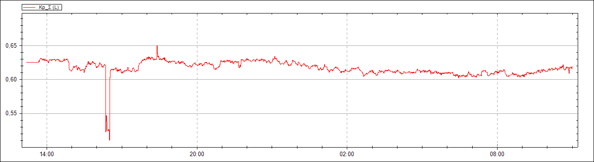
Рисунок П2.6 Результаты измерений усредненных значений коэффициента активной мощности
ПС 110\35\10 кВ «Мамыково», В-35кВ-Т-2 с 24.05.2016г. по 25.05.2016г.

ПРОТОКОЛ №_5_ от 26 мая 2016 г.
контроля качества электрической энергии
1. Наименование организации, подразделения: ОАО «ТНП-Зюзеевнефть»
2. Объект обследования: КТП № 2465П
3. Идентификационные данные пункта контроля: Ввод
3. Сроки проведения измерений: с «25» мая 2016 г. по «26» мая 2016 г.
4. Методика контроля КЭ
Измерения проведены в соответствии с ГОСТ 32144-2013 Нормы качества электрической энергии в системах электроснабжения общего назначения.
6 Перечень средств измерений (СИ)
Наименование СИ | Тип СИ | Заводской  номер,  год выпуска |  | Номер  свидетельства  о поверке  и дата поверки |  |  | Дата очередной  поверки
Анализатор количества и качества электроэнергии трехфазный MI2492 PowerQ | METREL MI2492 PowerQ | 11430787 |  | СП 2800798  11.02.16 |  |  | 11.02.17
Результаты измерений показателей качества электрической энергии приведены в приложении 1 к настоящему протоколу.
Результаты измерений коэффициента мощности нагрузки Ввод приведены в приложении 2 к настоящему протоколу.
7. Температура наружного воздуха: 18 ^{о}С, Атм. давление 733 мм рт.ст.
8. Заключение
Качество электрической энергии установленным требованиям (нормам) по:
- отклонению напряжения соответствует;
- отклонению частоты соответствует;
- суммарному коэффициенту гармонических составляющих напряжения соответствует;
- кратковременной дозе фликера соответствует;
- длительной дозе фликера соответствует соответствует.
Приложения
1 Результаты измерений показателей качества электрической энергии, Ввод (приложение 2, рисунок П.2.1-П2.5)
2 Результаты измерений коэффициента активной мощности Ввод (приложение 2, рисунок П.2.6).
Инженер электрик  ООО «Энергоаудит»: |  |  | ________________ |  | / | Иванов Р.В,
 |  |  | (подпись) |  |  | (Ф.И.О.)
Главный энергетик  ОАО «ТНП-Зюзеевнефть» |  |  | ________________ |  | / | Евлентьев П.Г.
 |  |  | (подпись) |  |  | (Ф.И.О.)

Приложение 1
К протоколу испытаний
электрической энергии
от «___» _______________ 20___ г.
Результаты измерений показателей качества электрической энергии (ПКЭ) представлены в таблицах 1 – 7.
Дата и время начала измерений: |  |  |  | 25.05.2016 11:20
Дата и время окончания измерений: |  |  |  | 26.05.2016 11:00

Т а б л и ц а 1 - Результаты измерений отклонений напряжения
Измеряемая характеристика | Результаты измерений | Нормативное значение |  | T2, %
Номинальное напряжение А
δU₍₋₎ , % | 0,00 | -10,00 |  | 0,00
δU₍₊₎ , % | 5,59 | 10,00
Номинальное напряжение В
δU₍₋₎ , % | 0,00 | -10,00 |  | 0,00
δU₍₊₎ , % | 5,64 | 10,00
Номинальное напряжение С
δU₍₋₎ , % | 0,00 | -10,00 |  | 0,00
δU₍₊₎ , % | 5,32 | 10,00
Неопределённость измерений
Измеряемая величина | Результат |  | Допустимое значение
δU , %U_{din} | ±0,1 |  | ±0,1

Т а б л и ц а 2 - Результаты измерений отклонений частоты
Измеряемая характеристика | Результаты измерений | Нормативное значение |  | T1, % | T2, %
Δf_{(-), (95%)}, Hz | -0,01 | -0,20 |  | 0,00
Δf_{(+), (95%)}, Hz | 0,01 | 0,20
Δf_{(-), (100%)}, Hz | -0,01 | -0,40 |  |  | 0,00
Δf_{(+), (100%)}, Hz | 0,01 | 0,40
Неопределённость измерений
Измеряемая величина | Результат |  | Допустимое значение
Δf , Гц | ±0,01 |  | ±0,01

Т а б л и ц а 3 - Результаты измерений коэффициента несимметрии напряжений по обратной и нулевой последовательности
Измеряемая характеристика | Результаты измерений | Нормативное значение |  | T1, % | T2, %
K_{2U, (95%)}, % | 0,36 | 2,00 |  | 0,00
K_{2U, (100%)}, % | 0,36 | 4,00 |  |  | 0,00
K_{0U, (95%)}, % | 0,69 | 2,00 |  | 0,00
K_{0U, (100%)}, % | 0,73 | 4,00 |  |  | 0,00
Неопределённость измерений
Измеряемая величина | Результат |  | Допустимое значение
K_{2U} , K_{0U}, % | ±0,15 |  | ±0,15

Т а б л и ц а 4 - Результаты измерений суммарных коэффициентов гармонических составляющих фазных напряжений
Измеряемая характеристика | Фаза А |  |  |  | Фаза В |  |  | Фаза С |  |  |  | Нормативное  значение
 | Результаты измерений | Т1 |  | Т2 | Результаты измерений | Т1 | Т2 | Результаты измерений |  | Т1 | Т2
К_{U, (95%)}, % | 0,80 | 0,00 |  |  | 0,70 | 0,00 |  | 0,80 |  | 0,00 |  | 8,00
К_{U, (100%)}, % | 0,80 |  |  | 0,00 | 0,80 |  | 0,00 | 0,80 |  |  | 0,00 | 12,00
Неопределённость измерений
Измеряемая величина |  |  | Результат |  |  |  |  |  | Допустимое значение
К_{U,} % |  |  | К_{U} < ±1 % U_{din}: ±0,05 % × U_{din}  К_{U} > ±1 % U_{din} : ±5 % × К_{U} |  |  |  |  |  | К_{U} < 1 % U_{din}: ± 0.05 % ⋅ U_{din}  К_{U} > 1 % U_{din} : ± 5 % ⋅ К_{U}

Т а б л и ц а 5 - Результаты измерений коэффициентов гармонических составляющих фазных напряжений порядка н
н | Результаты измерений, % |  |  |  |  |  |  |  |  |  |  |  |  |  |  |  |  |  |  | Нормативное  значение
 | Фаза А |  |  |  |  |  | Фаза В |  |  |  |  |  | Фаза С
 | K_{U(n)}  ^{(95%)} | K_{U(n)}  ^{(100%)} | T1, % |  | T2, % |  | K_{U(n)}  ^{(95%)} |  | K_{U(n)}  ^{(100%)} | T1, % |  | T2, % | K_{U(n)}  ^{(95%)} | K_{U(n)}  ^{(100%)} | T1, % | T2, % |  |  |  | K_{U(n)}  ^{(95%)} | K_{U(n)}  ^{(100%)}
3 | 0,20 | 0,30 | 0,00 |  | 0,00 |  | 0,20 |  | 0,20 | 0,00 |  | 0,00 | 0,20 | 0,20 | 0,00 | 0,00 |  |  |  | 5,00 | 7,50
5 | 0,60 | 0,60 | 0,00 |  | 0,00 |  | 0,60 |  | 0,60 | 0,00 |  | 0,00 | 0,60 | 0,60 | 0,00 | 0,00 |  |  |  | 6,00 | 9,00
7 | 0,20 | 0,20 | 0,00 |  | 0,00 |  | 0,20 |  | 0,20 | 0,00 |  | 0,00 | 0,20 | 0,20 | 0,00 | 0,00 |  |  |  | 5,00 | 7,50
9 | 0,10 | 0,10 | 0,00 |  | 0,00 |  | 0,10 |  | 0,10 | 0,00 |  | 0,00 | 0,10 | 0,10 | 0,00 | 0,00 |  |  |  | 1,50 | 2,25
11 | 0,10 | 0,10 | 0,00 |  | 0,00 |  | 0,10 |  | 0,10 | 0,00 |  | 0,00 | 0,10 | 0,10 | 0,00 | 0,00 |  |  |  | 3,50 | 5,25
13 | 0,10 | 0,10 | 0,00 |  | 0,00 |  | 0,10 |  | 0,10 | 0,00 |  | 0,00 | 0,10 | 0,10 | 0,00 | 0,00 |  |  |  | 3,00 | 4,50
15 | 0,00 | 0,10 | 0,00 |  | 0,00 |  | 0,00 |  | 0,00 | 0,00 |  | 0,00 | 0,00 | 0,00 | 0,00 | 0,00 |  |  |  | 0,30 | 0,45
Неопределённость измерений
Измеряемая величина |  |  |  |  |  | Результат |  |  |  |  |  |  |  |  | Допустимое значение
K_{U(n)} ,% |  |  |  |  |  | К_{U(n)} < ±1 % U_{din}: ±0,05 % × U_{din}  К_{U(n)} > ±1 % U_{din} : ±5 % × К_{U} |  |  |  |  |  |  |  |  | К_{U} < 1 % U_{din}: ± 0.05 % ⋅ U_{din}  К_{U} > 1 % U_{din} : ± 5 % ⋅ К_{U}
Т а б л и ц а 6 - Результаты измерений коэффициентов интергармонических составляющих напряжений порядка н
н |  |  |  | Результаты измерений, %
 |  |  |  | Фаза А |  |  |  |  |  |  | Фаза В |  |  |  |  |  | Фаза С
 |  |  |  | K_{Uisg(n),} ^{(100%)} |  |  |  |  |  |  | K_{Uisg(n),} ^{(100%)} |  |  |  |  |  | K_{Uisg(n),} ^{(100%)}
Неопределённость измерений
Измеряемая величина |  |  |  |  |  |  |  | Результат |  |  |  |  |  |  |  |  |  | Допустимое значение
K_{Uisg(n)} ,% |  |  |  |  |  |  |  | К_{U(n)} < ±1 % U_{din}: ±0,05 % × U_{din}  К_{U(n)} > ±1 % U_{din} : ±5 % × К_{U} |  |  |  |  |  |  |  |  |  | К_{U} < 1 % U_{din}: ± 0.05 % ⋅ U_{din}  К_{U} > 1 % U_{din} : ± 5 % ⋅ К_{U}

Т а б л и ц а 7 - Результаты измерений кратковременной дозы фликера
Измеряемая характеристика | Фаза А |  | Фаза В | Фаза С |  | Нормативное значение
P_{ST} | 0,00 |  | 0,00 | 0,00 |  | 1,38
Неопределённость измерений
Измеряемая величина |  | Результат |  |  | Допустимое значение
P_{ST}, % |  | ±5 |  |  | ±5

Т а б л и ц а 8 - Результаты измерений длительной дозы фликера
Измеряемая характеристика | Фаза А |  | Фаза В | Фаза С |  | Нормативное значение
P_{LT} | 0,00 |  | 0,00 | 0,00 |  | 1,00
Неопределённость измерений
Измеряемая величина |  | Результат |  |  | Допустимое значение
P_{LT}, % |  | ±5 |  |  | ±5

Т а б л и ц а 9 - Результаты измерений количества перенапряжений по максимальному напряжению и длительности
Значение перенапряжения u, % опорного напряжения | Продолжительность перенапряжения Δt_{пер}, с
 | 0,01< Δt_{пер}  ≤ 0,2 | 0,2< Δt_{пер}  ≤ 0,5 | 0,5< Δt_{пер}  ≤ 1 | 1< Δt_{пер}  ≤ 5 | 5< Δt_{пер}  ≤ 20 |  | 20 < Δt_{пер}  ≤ 60
110 < u ≤ 120 | 0 | 0 | 0 | 0 | 0 |  | 0
120 < u ≤ 140 | 0 | 0 | 0 | 0 | 0 |  | 0
140 < u ≤ 160 | 0 | 0 | 0 | 0 | 0 |  | 0
160 < u ≤ 180 | 0 | 0 | 0 | 0 | 0 |  | 0
Неопределённость измерений
Измеряемая величина |  | Результат |  |  |  | Допустимое значение
u, %Udin  ∆t_{nep}, интервал |  | ±0,2  ±1 |  |  |  | ±0,2  ±1

Т а б л и ц а 10 - Результаты измерений количества провалов по остаточному напряжению и длительности
Значение перенапряжения u, % опорного напряжения | Длительность провала напряжения Δt_{п}, с
 | 0,01<Δt_{п}≤0,2 | 0,2< Δt_{п} ≤0,5 | 0,5 < Δt_{п} ≤ 1 | 1 < Δt_{п} ≤ 5 | 5 < Δt_{п} ≤ 20 |  | 20 < Δt_{п} ≤ 60
90 > u ≥ 85 | 0 | 0 | 0 | 0 | 0 |  | 0
85 > u ≥ 70 | 0 | 0 | 0 | 0 | 0 |  | 0
70 > u ≥ 40 | 0 | 0 | 0 | 0 | 0 |  | 0
40 > u ≥ 10 | 0 | 0 | 0 | 0 | 0 |  | 0
10 > u ≥ 0 | 0 | 0 | 0 | 0 | 0 |  | 0
Неопределённость измерений
Измеряемая величина |  | Результат |  |  |  | Допустимое значение
u, %Udin  ∆t_{n}, интервал |  | ±0,2  ±1 |  |  |  | ±0,2  ±1

Т а б л и ц а 11 - Результаты измерений количества прерываний напряжений по остаточному напряжению и длительности
Остаточное напряжение u,  % опорного напряжения | Продолжительность прерывания напряжения Δt_{пp}, с |  |  |  |  |  |  |  |  | Макс. длительность, с
 | Δtnp  ≤ 0,5 | 0,5< Δtnp  ≤ 1 |  | 1<  Δtnp  ≤ 5 | 5 <  Δtnp  ≤ 20 | 20 <  Δtnp  ≤ 60 | 60 < Δtnp  ≤ 180 | 180 < Δtnp
5 > u ≥ 0  (interruption) | 0 | 0 |  | 0 | 0 | 0 | 0 | 0 |  | 0,0
Неопределённость измерений
Измеряемая величина |  |  | Результат |  |  |  |  |  | Допустимое значение
u, %Udin  ∆t_{n}, интервал |  |  | ±0,2  ±1 |  |  |  |  |  | -  ±1

Инженер электрик  ООО «Энергоаудит»: | ________________ | / | Иванов Р.В,
 | (подпись) |  | (Ф.И.О.)
Главный энергетик  ОАО «ТНП-Зюзеевнефть» | ________________ | / | Евлентьев П.Г.
 | (подпись) |  | (Ф.И.О.)

Приложение 2
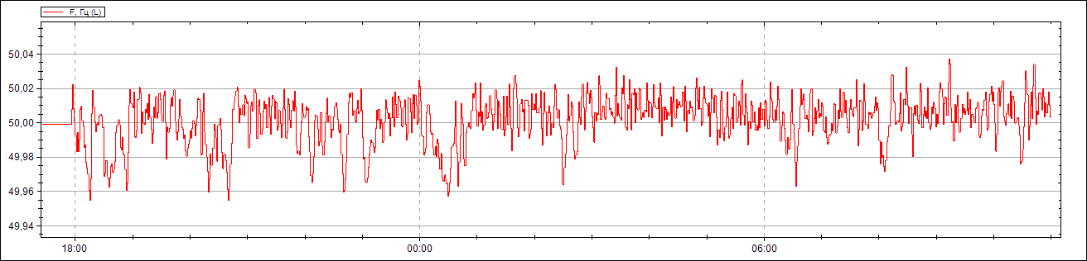
Рисунок П2.1 Результаты измерений отклонения частоты КТП № 2465П с 25.05.2016г. по 26.05.2016г.

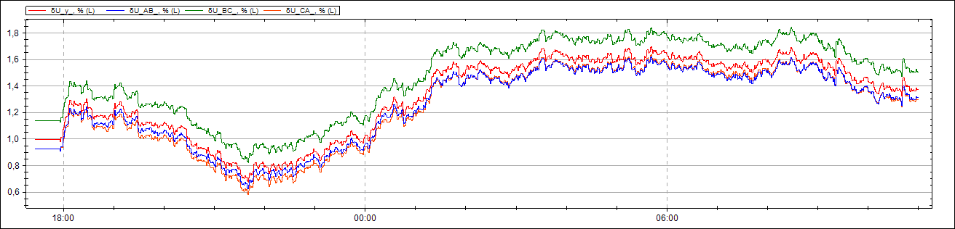
Рисунок П2.2 Результаты измерений отклонений напряжений КТП № 2465П с 25.05.2016г. по 26.05.2016г..
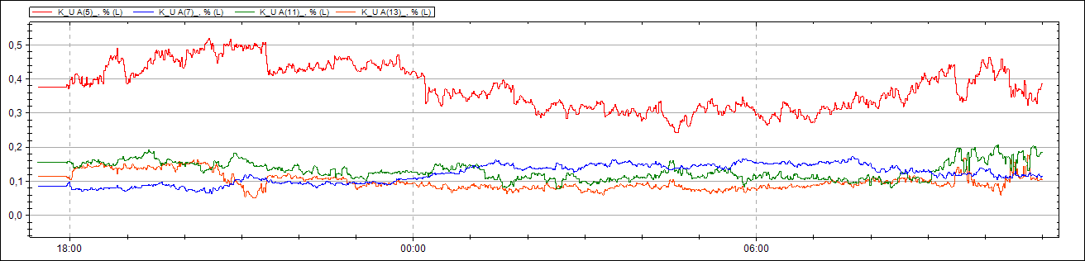
Рисунок П2.3 Результаты измерений усредненных значений гармонических составляющих нечетных гармоник, не кратных 3 (5,7,11,13),
КТП № 2465П с 25.05.2016г. по 26.05.2016г.

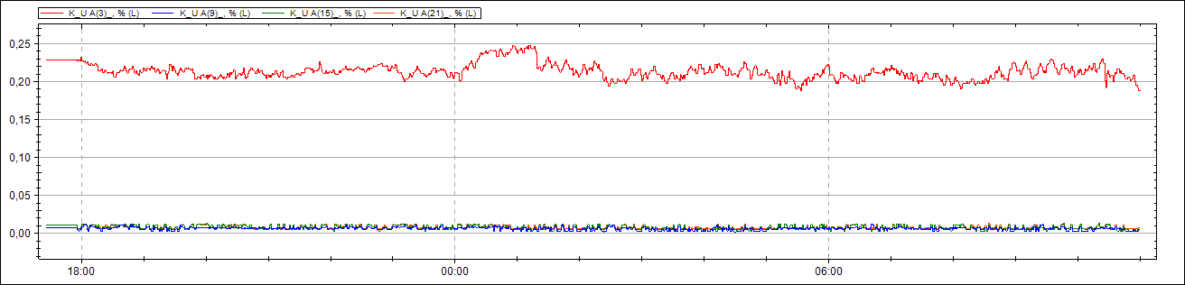
Рисунок П2.4 Результаты измерений усредненных значений гармонических составляющих нечетных гармоник, кратных 3 (3,9,15,21)
КТП № 2465П с 25.05.2016г. по 26.05.2016г.
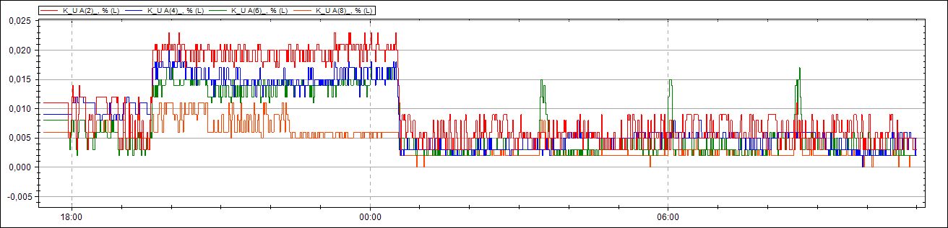
Рисунок П2.5 Результаты измерений усредненных значений гармонических составляющих нечетных гармоник, кратных 2 (2,4,6,8)
КТП № 2465П с 25.05.2016г. по 26.05.2016г.

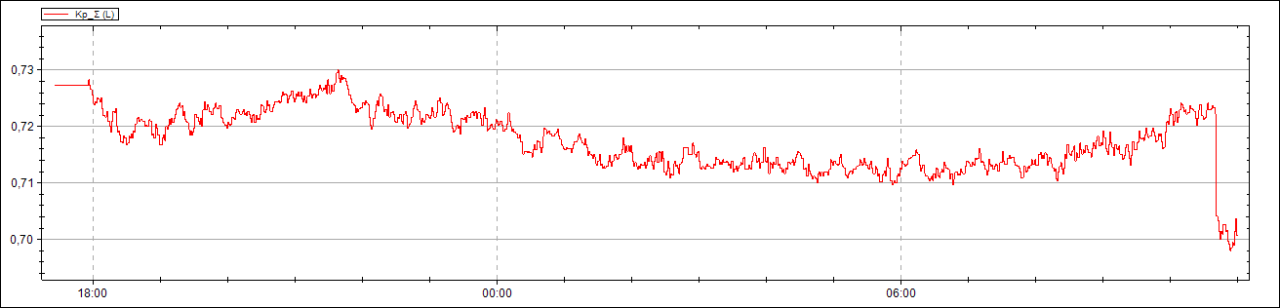
Рисунок П2.6 Результаты измерений усредненных значений коэффициента активной мощности
КТП № 2465П с 25.05.2016г. по 26.05.2016г.

ПРОТОКОЛ №_6_ от 27 мая 2016 г.
контроля качества электрической энергии
1. Наименование организации, подразделения: ОАО «ТНП-Зюзеевнефть»
2. Объект обследования: КТП № 2381
3. Идентификационные данные пункта контроля: Ввод
3. Сроки проведения измерений: с «26» мая 2016 г. по «27» мая 2016 г.
4. Методика контроля КЭ
Измерения проведены в соответствии с ГОСТ 32144-2013 Нормы качества электрической энергии в системах электроснабжения общего назначения.
6 Перечень средств измерений (СИ)
Наименование СИ | Тип СИ | Заводской  номер,  год выпуска |  | Номер  свидетельства  о поверке  и дата поверки |  |  | Дата очередной  поверки
Анализатор количества и качества электроэнергии трехфазный MI2492 PowerQ | METREL MI2492 PowerQ | 11430787 |  | СП 2800798  11.02.16 |  |  | 11.02.17
Результаты измерений показателей качества электрической энергии приведены в приложении 1 к настоящему протоколу.
Результаты измерений коэффициента мощности нагрузки Ввод приведены в приложении 2 к настоящему протоколу.
7. Температура наружного воздуха: 19 ^{о}С, Атм. давление 732 мм рт.ст.
8. Заключение
Качество электрической энергии установленным требованиям (нормам) по:
- отклонению напряжения не соответствует;
- отклонению частоты соответствует;
- коэффициенту несимметрии напряжений по обратной последовательности соответствует;
- суммарному коэффициенту гармонических составляющих напряжения соответствует;
- кратковременной дозе фликера соответствует;
- длительной дозе фликера соответствует соответствует.
Приложения
1 Результаты измерений показателей качества электрической энергии, Ввод (приложение 2, рисунок П.2.1-П2.5)
2 Результаты измерений коэффициента активной мощности Ввод (приложение 2, рисунок П.2.6).
Инженер электрик  ООО «Энергоаудит»: |  |  | ________________ |  | / | Иванов Р.В,
 |  |  | (подпись) |  |  | (Ф.И.О.)
Главный энергетик  ОАО «ТНП-Зюзеевнефть» |  |  | ________________ |  | / | Евлентьев П.Г.
 |  |  | (подпись) |  |  | (Ф.И.О.)

Приложение 1
К протоколу испытаний
электрической энергии
от «___» _______________ 20___ г.
Результаты измерений показателей качества электрической энергии (ПКЭ) представлены в таблицах 1 – 7.
Дата и время начала измерений: |  |  |  | 26.05.2016 17:50
Дата и время окончания измерений: |  |  |  | 27.05.2016 11:00

Т а б л и ц а 1 - Результаты измерений отклонений напряжения
Измеряемая характеристика | Результаты измерений | Нормативное значение |  | T2, %
Номинальное напряжение А
δU₍₋₎ , % | 0,00 | -10,00 |  | 100,00
δU₍₊₎ , % | 11,59 | 10,00
Номинальное напряжение В
δU₍₋₎ , % | 0,00 | -10,00 |  | 100,00
δU₍₊₎ , % | 11,59 | 10,00
Номинальное напряжение С
δU₍₋₎ , % | 0,00 | -10,00 |  | 100,00
δU₍₊₎ , % | 11,82 | 10,00
Неопределённость измерений
Измеряемая величина | Результат |  | Допустимое значение
δU , %U_{din} | ±0,1 |  | ±0,1

Т а б л и ц а 2 - Результаты измерений отклонений частоты
Измеряемая характеристика | Результаты измерений | Нормативное значение |  | T1, % | T2, %
Δf_{(-), (95%)}, Hz | -0,02 | -0,20 |  | 0,00
Δf_{(+), (95%)}, Hz | 0,00 | 0,20
Δf_{(-), (100%)}, Hz | -0,02 | -0,40 |  |  | 0,00
Δf_{(+), (100%)}, Hz | 0,00 | 0,40
Неопределённость измерений
Измеряемая величина | Результат |  | Допустимое значение
Δf , Гц | ±0,01 |  | ±0,01

Т а б л и ц а 3 - Результаты измерений коэффициента несимметрии напряжений по обратной и нулевой последовательности
Измеряемая характеристика | Результаты измерений | Нормативное значение |  |  | T1, % | T2, %
K_{2U, (95%)}, % | 0,24 | 2,00 |  | 0,00
K_{2U, (100%)}, % | 0,25 | 4,00 |  |  |  | 0,00
K_{0U, (95%)}, % | 0,33 | 2,00 |  | 0,00
K_{0U, (100%)}, % | 0,36 | 4,00 |  |  |  | 0,00
Неопределённость измерений
Измеряемая величина | Результат |  | Допустимое значение
K_{2U} , K_{0U}, % | ±0,15 |  | ±0,15

Т а б л и ц а 4 - Результаты измерений суммарных коэффициентов гармонических составляющих фазных напряжений
Измеряемая характеристика | Фаза А |  |  |  | Фаза В |  |  | Фаза С |  |  |  | Нормативное  значение
 | Результаты измерений | Т1 |  | Т2 | Результаты измерений | Т1 | Т2 | Результаты измерений |  | Т1 | Т2
К_{U, (95%)}, % | 4,00 | 0,00 |  |  | 4,00 | 0,00 |  | 4,00 |  | 0,00 |  | 8,00
К_{U, (100%)}, % | 4,00 |  |  | 0,00 | 4,00 |  | 0,00 | 4,00 |  |  | 0,00 | 12,00
Неопределённость измерений
Измеряемая величина |  |  | Результат |  |  |  |  |  | Допустимое значение
К_{U,} % |  |  | К_{U} < ±1 % U_{din}: ±0,05 % × U_{din}  К_{U} > ±1 % U_{din} : ±5 % × К_{U} |  |  |  |  |  | К_{U} < 1 % U_{din}: ± 0.05 % ⋅ U_{din}  К_{U} > 1 % U_{din} : ± 5 % ⋅ К_{U}

Т а б л и ц а 5 - Результаты измерений коэффициентов гармонических составляющих фазных напряжений порядка н
н | Результаты измерений, % |  |  |  |  |  |  |  |  |  |  |  |  |  | Нормативное  значение
 | Фаза А |  |  |  |  | Фаза В |  |  |  | Фаза С
 | K_{U(n)}  ^{(95%)} | K_{U(n)}  ^{(100%)} | T1, % | T2, % |  | K_{U(n)}  ^{(95%)} | K_{U(n)}  ^{(100%)} | T1, % | T2, % | K_{U(n)}  ^{(95%)} | K_{U(n)}  ^{(100%)} | T1, % | T2, % |  | K_{U(n)}  ^{(95%)} | K_{U(n)}  ^{(100%)}
Неопределённость измерений
Измеряемая величина |  |  |  |  | Результат |  |  |  |  |  |  | Допустимое значение
K_{U(n)} ,% |  |  |  |  | К_{U(n)} < ±1 % U_{din}: ±0,05 % × U_{din}  К_{U(n)} > ±1 % U_{din} : ±5 % × К_{U} |  |  |  |  |  |  | К_{U} < 1 % U_{din}: ± 0.05 % ⋅ U_{din}  К_{U} > 1 % U_{din} : ± 5 % ⋅ К_{U}

Т а б л и ц а 6 - Результаты измерений коэффициентов интергармонических составляющих напряжений порядка н
Результаты измерений, %
Фаза А | Фаза В |  | Фаза С
K_{Uisg(n),} ^{(100%)} | K_{Uisg(n),} ^{(100%)} |  | K_{Uisg(n),} ^{(100%)}
Неопределённость измерений
Измеряемая величина |  | Результат |  | Допустимое значение
K_{Uisg(n)} ,% |  | К_{U(n)} < ±1 % U_{din}: ±0,05 % × U_{din}  К_{U(n)} > ±1 % U_{din} : ±5 % × К_{U} |  | К_{U} < 1 % U_{din}: ± 0.05 % ⋅ U_{din}  К_{U} > 1 % U_{din} : ± 5 % ⋅ К_{U}

Т а б л и ц а 7 - Результаты измерений кратковременной дозы фликера
Измеряемая характеристика | Фаза А |  | Фаза В | Фаза С |  | Нормативное значение
P_{ST} | 0,00 |  | 0,00 | 0,00 |  | 1,38
Неопределённость измерений
Измеряемая величина |  | Результат |  |  | Допустимое значение
P_{ST}, % |  | ±5 |  |  | ±5

Т а б л и ц а 8 - Результаты измерений длительной дозы фликера
Измеряемая характеристика | Фаза А |  | Фаза В | Фаза С |  | Нормативное значение
P_{LT} | 0,00 |  | 0,00 | 0,00 |  | 1,00
Неопределённость измерений
Измеряемая величина |  | Результат |  |  | Допустимое значение
P_{LT}, % |  | ±5 |  |  | ±5

Т а б л и ц а 9 - Результаты измерений количества перенапряжений по максимальному напряжению и длительности
Значение перенапряжения u, % опорного напряжения | Продолжительность перенапряжения Δt_{пер}, с
 | 0,01< Δt_{пер}  ≤ 0,2 |  | 0,2< Δt_{пер}  ≤ 0,5 |  | 0,5< Δt_{пер}  ≤ 1 |  | 1< Δt_{пер}  ≤ 5 |  | 5< Δt_{пер}  ≤ 20 |  |  | 20 < Δt_{пер}  ≤ 60
110 < u ≤ 120 | 0 |  | 0 |  | 0 |  | 0 |  | 0 |  |  | 0
120 < u ≤ 140 | 0 |  | 0 |  | 0 |  | 0 |  | 0 |  |  | 0
140 < u ≤ 160 | 0 |  | 0 |  | 0 |  | 0 |  | 0 |  |  | 0
160 < u ≤ 180 | 0 |  | 0 |  | 0 |  | 0 |  | 0 |  |  | 0
Неопределённость измерений
Измеряемая величина |  |  | Результат |  |  |  |  |  |  | Допустимое значение
u, %Udin  ∆t_{nep}, интервал |  |  | ±0,2  ±1 |  |  |  |  |  |  | ±0,2  ±1
Т а б л и ц а 10 - Результаты измерений количества провалов по остаточному напряжению и длительности
Значение перенапряжения u, % опорного напряжения |  | Длительность провала напряжения Δt_{п}, с
 |  | 0,01<Δt_{п}≤0,2 |  | 0,2< Δt_{п} ≤0,5 |  | 0,5 < Δt_{п} ≤ 1 |  | 1 < Δt_{п} ≤ 5 |  |  | 5 < Δt_{п} ≤ 20 |  |  |  | 20 < Δt_{п} ≤ 60
90 > u ≥ 85 |  | 0 |  | 0 |  | 0 |  | 0 |  |  | 0 |  |  |  | 0
85 > u ≥ 70 |  | 0 |  | 0 |  | 0 |  | 0 |  |  | 0 |  |  |  | 0
70 > u ≥ 40 |  | 0 |  | 0 |  | 0 |  | 0 |  |  | 0 |  |  |  | 0
40 > u ≥ 10 |  | 0 |  | 0 |  | 0 |  | 0 |  |  | 0 |  |  |  | 0
10 > u ≥ 0 |  | 0 |  | 0 |  | 0 |  | 0 |  |  | 0 |  |  |  | 0
Неопределённость измерений
Измеряемая величина |  |  |  | Результат |  |  |  |  |  |  |  |  | Допустимое значение
u, %Udin  ∆t_{n}, интервал |  |  |  | ±0,2  ±1 |  |  |  |  |  |  |  |  | ±0,2  ±1

Т а б л и ц а 11 - Результаты измерений количества прерываний напряжений по остаточному напряжению и длительности
Остаточное напряжение u,  % опорного напряжения | Продолжительность прерывания напряжения Δt_{пp}, с |  |  |  |  |  |  |  |  | Макс. длительность, с
 | Δtnp  ≤ 0,5 | 0,5< Δtnp  ≤ 1 |  | 1<  Δtnp  ≤ 5 | 5 <  Δtnp  ≤ 20 | 20 <  Δtnp  ≤ 60 | 60 < Δtnp  ≤ 180 | 180 < Δtnp
5 > u ≥ 0  (interruption) | 0 | 0 |  | 0 | 0 | 0 | 0 | 0 |  | 0,0
Неопределённость измерений
Измеряемая величина |  |  | Результат |  |  |  |  |  | Допустимое значение
u, %Udin  ∆t_{n}, интервал |  |  | ±0,2  ±1 |  |  |  |  |  | -  ±1

Инженер электрик  ООО «Энергоаудит»: | ________________ | / | Иванов Р.В,
 | (подпись) |  | (Ф.И.О.)
Главный энергетик  ОАО «ТНП-Зюзеевнефть» | ________________ | / | Евлентьев П.Г.
 | (подпись) |  | (Ф.И.О.)

Приложение 2

Рисунок П2.1 Результаты измерений отклонения частоты КТП № 2381 Ввод с 26.05.2016г. по 27.05.2016г.
Рисунок П2.2 Результаты измерений отклонений напряжений КТП № 2381 Ввод с 26.05.2016г. по 27.05.2016г..
Рисунок П2.3 Результаты измерений усредненных значений гармонических составляющих нечетных гармоник, не кратных 3 (5,7,11,13),
КТП № 2381 Ввод с 26.05.2016г. по 27.05.2016г.
Рисунок П2.4 Результаты измерений усредненных значений гармонических составляющих нечетных гармоник, кратных 3 (3,9,15,21)
КТП № 2381 Ввод с 26.05.2016г. по 27.05.2016г.
Рисунок П2.5 Результаты измерений усредненных значений гармонических составляющих нечетных гармоник, кратных 2 (2,4,6,8)
КТП № 2381 Ввод с 26.05.2016г. по 27.05.2016г.

Рисунок П2.6 Результаты измерений усредненных значений коэффициента активной мощности
КТП № 2381 Ввод с 26.05.2016г. по 27.05.2016г.

